DOCUMENTO DEL BANCO INTERAMERICANO DE DESARROLLO

PERÚ

Programa de Apoyo al Transporte Subnacional - PATS
(PE-L1135)

INFORME DE GESTIÓN AMBIENTAL Y SOCIAL
(IGAS)

Julio del 2015

Equipo de Proyecto: | Jefe de Equipo; Jefe del Equipo Alterno; Juan Carlos Páez (VPS/ESG); Juliana Gonzales (Consultor)

TABLA DE CONTENIDOS

I. INTRODUCCIÓN 1
II. DESCRIPCIÓN DEL PROYECTO 1
A. Componentes Claves de Infraestructura del Proyecto 20
B. Aspectos Ambientales y Sociales 21
C. Análisis de Alternativas 31
III. CUMPLIMIENTO Y ESTÁNDARES DEL PROYECTO 32
A. Resumen del Estado de Obtención de Licencias Ambientales y Sociales 32
B. Consultas Públicas 34
C. Resumen de listado de cumplimiento del Programa con las
Políticas del Banco. 34
D. Resumen de los Estándares y Requerimientos del Programa 36
IV. IMPACTOS AMBIENTALES Y SOCIALES CLAVES,
RIESGOS ASOCIADOS Y MEDIDAS DE MANEJO 37
A. Hallazgos del Proceso de Debida Diligencia 37
B. Resumen de los Impactos y Riesgos Clave 40
B1. Fase de Construcción 40
B2. Fase de Mantenimiento 42
B3. Facilidades Asociadas o Relacionadas 43
C. Impactos y Riesgos Sociales 43
D. Impactos Acumulativos 43
E. Impactos Positivos 44
F. Adicionalidad del Banco 45
G. Otros Riesgos 45

V. MANEJO Y MONITOREO DE LOS IMPACTOS
Y RIESGOS AMBIENTALES, SOCIALES Y DE SALUD Y SEGURIDAD 46
A. Descripción de los Planes y Sistemas de Manejo 46
B. Supervisión y Monitoreo 50
C. Indicadores 50
VI. REQUERIMIENTOS A SER INCLUIDOS EN LOS
ACUERDOS LEGALES 51

LISTA DE ABREVIATURAS

AID | Área de Influencia Directa
ANA | Autoridad Nacional de Aguas
ANP | Área Natural Protegida
BID | Banco Interamericano de Desarrollo
BIRF | Banco Interamericano de Reconstrucción y Fomento
BM | Banco Mundial
CENAGRO | Censo Nacional Agropecuario
COFOPRI | Organismo de Formalización de la Propiedad Informal
DGASA | Dirección General de Asuntos Socio Ambientales
DRA | Direcciones Regionales Agrarias
DIA | Diagnóstico de Impacto Ambiental
DIGESA | Dirección General de Asuntos Socio Ambientales
EIA | Estudio de Impacto Ambiental
EIAd | Estudio de Impacto Ambiental detallado
EIAsd | Estudio de Impacto Ambiental semi-detallado
ECA | Estándares de Calidad Ambiental
ETA | Especificaciones Técnicas Ambientales
FONIE | Fondo para la Inclusión Económica en Zonas Rurales
GL | Gobiernos Locales
GR | Gobiernos Regionales
IGAS | Informe de Gestión Ambiental y Social
INRENA | Instituto de Recursos Naturales del Perú
INEI | Instituto Nacional de Estadística e Informática
IVP | Institutos Viales Provinciales
LMP | Límites Máximos Permisibles
MIDIS | Ministerio de Desarrollo e Inclusión Social
MML | Municipalidad Metropolitana de Lima
MINAGRI | Ministerio de Agricultura y Riego
MINAM | Ministerio del Ambiente
MTC | Ministerio de Transporte y Comunicaciones
OEFA | Organismo de Evaluación y Fiscalización Ambiental
OIT | Organización Internacional del Trabajo
PATS | Programa de Apoyo al Transporte Subnacional
PACRI | Plan de Adquisición de Tierras, Compensación y Reasentamiento Involuntario
PCD | Programa de Caminos Departamentales
PCR | Programa de Caminos Rurales
PEPI | Población en Proceso de Desarrollo e Inclusión Social
PIT | Plan Intermodal de Transportes
PGAS | Plan de Gestión Ambiental y Social
PTRD | Programa de Transporte Rural Descentralizado
PVD | PROVIAS Descentralizado
PVN | PROVIAS Nacional
PVR | PROVIAS Rural
RVD | Red Vial Departamental
RVN | Red Vial Nacional
RVV | Red Vial Vecinal
ROP | Reglamento Operativo del Programa
SEIA | Sistema Nacional de Evaluación de Impacto Ambiental
SENACE | Servicio Nacional de Certificación Ambiental para las Inversiones Sostenibles
SERNANP | Servicio Nacional de Áreas Naturales Protegidas
SINANPE | Áreas Naturales Protegidas por el Estado
UNESCO | Organización de las Naciones Unidas para la Educación, la Ciencia y la Cultura
VRAEM | Valles de los Ríos Apurímac, Ene y Mantaro
ZEE | Zonas Económicas y Ecológicas

Perú

Programa de Apoyo al Transporte Subnacional – PATS (PE-1135)

Informe de Gestión Ambiental y Social (IGAS)

I. INTRODUCCIÓN

País: | Perú
Sector: | Transporte y Comunicaciones
Nombre del Proyecto: | Programa de Apoyo al Transporte Subnacional
Número del Proyecto: | PE-L1135
Prestatario: | República del Perú
Agencia Ejecutora: | Ministerio de Transporte y Comunicaciones, a través de PROVIAS Nacional
Tipo de Operación: | Préstamo de Inversión
Costo Total del Proyecto: | US$ 600 millones
Préstamo BID: | US$ 50 millones
Categoría Ambiental: | B
Políticas Activadas: | Directrices B.01, B.02, B.03, B.04, B.05, B.06, B.07, B.09, B.11 y B.17 de la política OP-703. Políticas OP-102, OP-704, OP-710, OP-761 y OP-765
Fecha: | Julio de 2015

II. DESCRIPCIÓN DEL PROYECTO

- El Estado Peruano, a través del Ministerio de Transportes y Comunicaciones (MTC) ha venido realizando esfuerzos importantes para incrementar la capacidad y recuperar la transitabilidad de la Red Vial Departamental (RVD) y la Red Vial Vecinal (RVV).

- Es así que el MTC a través de PROVIAS Rural (PVR), hoy PROVIAS Descentralizado (PVD), ejecutó el Programa de Caminos Rurales (PCR)- Fases I y II entre los años 1995 y 2006. Posteriormente, desde el 2007 continuó con la ejecución del Programa de Transporte Rural Descentralizado (PTRD) y el Programa de Caminos Departamentales (PCD).

- Cabe precisar que el financiamiento de los citados programas se logró a través de Operaciones Oficiales de Endeudamiento concertadas con el Banco Interamericano de Desarrollo (BID) y el Banco Mundial (BM).

- El desarrollo de estos programas provoca impactos en la infraestructura y en el medio ambiente que genera desplazamientos involuntarios de personas en diferentes niveles, algunos con pérdida total de la vivienda y otros con afectaciones parciales que provocan refacciones o reubicaciones de la infraestructura afectada. Asimismo, dichas obras provocan desplazamientos económicos considerados por la política OP. 4.12 del BIRF, como afectaciones a infraestructura agrícola y cultivos, que deberán de ser compensadas y consideradas en el Plan de Adquisición de Tierras, Compensación y Reasentamiento Involuntario (PACRI) que se disponen en la Normatividad Peruana vigente y en concordancia con las políticas operacionales del BID y el Banco Interamericano de Reconstrucción y Fomento (BIRF).

- Así pues, en cooperación con el BM y el BID, como resultado de las experiencias de los programas ejecutados, y en cumplimiento de los objetivos sectoriales en materia de descentralización, PVD pretende llevar a cabo el Programa de Apoyo al Transporte Subnacional – PATS (PE-L1135), que es el resultado de la evolución y la experiencia de los programas ejecutados anteriormente por PVD.

- Las beneficiarios directos del PATS serán: i) la Sociedad Civil, en especial, los miembros de las comunidades campesinas ubicadas en el área de influencia del Programa, quienes podrán acceder a los servicios e introducir sus productos en el mercado; ii) los usuarios de las rutas vecinales, quienes se desplazarán con mayor seguridad y velocidad, disminuyendo los tiempos de viaje; iii) los Gobiernos Locales (Provinciales y Distritales), los Institutos Viales Provinciales (IVP) de las municipalidades, quienes verán incrementada su capacidad de gestión de obras viales y de mantenimiento periódico y rutinario; iv) PVD, quien verá fortalecida su capacidad institucional.

- De forma específica, el Programa busca promover el desarrollo de 20 corredores logísticos y 2 ejes estructurales, los cuales comprenden en su trayectoria carreteras nacionales, departamentales y rurales o vecinales. Además, están conformados por un eje principal y uno o varios ejes alimentadores que suministren los flujos de carga al eje principal, enfocándose en las redes alimentadoras ubicadas en zonas rurales que son competencia de Gobiernos Regionales (GR) y Gobiernos Locales (GL), para atender las necesidades del país en materia vial.

- El Programa contribuirá a: i) integrar al país, ii) reducir costos de transporte, iii) promover la movilidad de bienes y personas, iv) favorecer accesos a servicios públicos y oportunidades económicas, v) desarrollar ciudades intermedias y vi) apoyar el desarrollo de actividades productivas y sociales que redundarán en la creación y desarrollo de mercados.

- Se tiene pensado que el Programa se desarrolle de acuerdo al ciclo de inversión pública (Figura N° 1); es decir, los primeros años involucraran principalmente la elaboración de los estudios y los siguientes la ejecución de las obras civiles. Para ello, se ha definido que la ejecución del Programa tenga una duración de 05 años, a iniciar en el 2015 (Figura N°2).

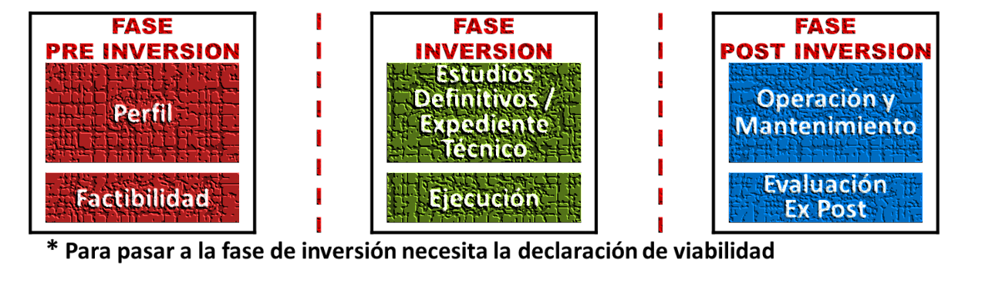
Fuente: Estudio de Pre Inversión a nivel de Perfil del PATS (PVD-MTC, 2014)
Figura No. 1: Ciclo del Proyecto de Inversión Pública.

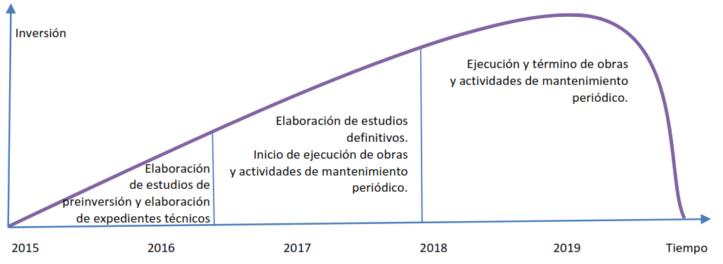
Fuente: Estudio de Pre Inversión a nivel de Perfil del PATS (PVD-MTC, 2014)
Figura No. 2: Ciclo de Inversión del PATS.

- El proyecto comprende 570 distritos (Figura N° 3 y Cuadro N° 1) localizados principalmente en el ámbito de acción del Fondo para la Inclusión Económica en Zonas Rurales (FONIE), que cumplen con pertenecer a: i) los quintiles I y II de pobreza y además que cuenten con más de 50% de población en proceso de desarrollo e inclusión social conforme a lo determinado por el Ministerio de Desarrollo e Inclusión Social (MIDIS), ii) a la zona del Valles de los Ríos Apurímac, Ene y Mantaro (VRAEM), iii) a la zona del Alto Huallaga, iv) a la zona de frontera y v) a la zona de influencia de los anteriores.

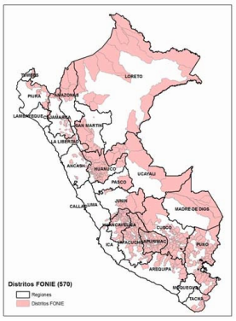
Fuente: Estudio de Pre Inversión a nivel de Perfil del PATS (PVD-MTC, 2014)
Figura No. 3: Distritos Priorizados en el ámbito del FONIE.

DEPARTAMENTO | PROVINCIA | DISTRITO
Ancash | Huaylas | Yuracmarca
 | Yungay | Shupluy/Cascapara
Apurímac | Abancay | Circa
 |  | Pichirhua
 | Andahuaylas | Pacobamba
 | Antabamba | Pachaconas
 | Aymaraes | Soraya
 |  | Yanaca
 |  | Tintay
 |  | Capaya
 |  | Sanayca
 | Chincheros | Ocobamba
 | Cotabambas | Tambobamba
 | Grau | Progreso
 |  | Progreso
 |  | Huayllati
 |  | Santa Rosa
 |  | Huayllati
Arequipa | Castilla | Uñon/Tipan
Ayacucho | Huamanga | Vinchos
 |  | Vinchos
 | Huanca Sancos | Santiago de Lucanamarca
 | Huanta | Ayahuanco
 |  | Ayahuanco
 | La Mar | Chilcas
 | Lucanas | Aucara
 | Sucre | Soras
 |  | Chalcos
Cusco | Anta | Anta
 | Canas | Checca
 |  | Langui
 | Chumbivilcas | Llusco
 |  | Velille
 | Paruro | Omacha
 | Paucartambo | Challabamba
 |  | Paucartambo
 |  | Colquepata
 | Quispicanchi | Huaro
 |  | Ccarhuayo
Huancavelica | Angaraes | Santo Tomás de Pata
 | Churcampa | Paucarbamba - Pachamarca
 |  | Paucarbamba
 |  | Anco
 | Huancavelica | Huachocolpa
 |  | Manta
 |  | Cuenca
 |  | Conayca
 | Huaytara | Ocoyo
Huánuco | Ambo | Conchamarca
 |  | San Rafael
 |  | Huacar
 | Huánuco | Chinchao
 | Pachitea | Umari
 | Puerto Inca | Tournavista
 | Yarowilca | Pampamarca
Junín | Huancayo | Cullhuas
 | Yauli | Paccha/ Marcapomacocha
Lambayeque | Ferreñafe | Inkahuasi
 |  | Cañaris
 |  | Inkahuasi
Pasco | Oxapampa | Oxapampa/Villarrica
 |  | Huancabamba
Piura | Huancabamba | Tunal/Huancabamba
 | Huancabamba/Morropon | Tunal/Bigote
 | Piura/Sullana | Las Lomas/Lancones
Puno | Chucuito | Pisacoma
 | El Collao | Capazo
 | Lampa | Vilavila
 | Melgar | Umachiri
 | Melgar | Llalli
 | San Antonio de Putina | Sina
 | Yunguyo | Unicachi
 |  | Ollaraya
Tacna | Tacna | Tacna
Tumbes | Zarumilla | Matapalo
Fuente: Estudio de Pre Inversión a nivel de Perfil del PATS (PVD-MTC, 2014)
Cuadro No. 1 | Centros Poblados ubicados en el Área de influencia directa de la sección Churín-Oyón.

- Los corredores logísticos priorizados para el programa son:

- Corredor N°01: Chiclayo-Rioja-Moyobamba- San Martín (Yurimaguas-Iquitos)
- Corredor N°05: Carretera Matarani-Arequipa-Juliaca-Iñapari
- Corredor N°08: Cusco-Puerto Maldonado-Iñapari (Frontera con Brasil)
- Corredor N° 11: Cusco-Juliaca-Puno-Dasaguadero-Puerto Maldonado-Iñapari (Frontera con Brasil)
- Corredor N° 12: Tarapoto-Aucayacu- Tocache-Tingo María.

- El PATS involucra 3 niveles de intervención:
- Nivel 1: Mejoramiento de vías (incluye nuevo trazo y afectación) estas actividades producen variaciones en el trazo de la carretera y ancho de la sección, que producen afectaciones.
- Nivel 2: Rehabilitación de vías (incluye trabajos de rehabilitación sin variar trazo) y pueden producir afectaciones.
- Nivel 3: Mantenimiento Permanente de las vías de comunicación, no provocan afectaciones.

- Para apoyar la gestión vial descentralizada, el PATS utiliza 02 líneas de acción que actuarán de manera combinada:
- Intervención de la infraestructura vial rural.
- Fortalecimiento de las capacidades y asistencia de los gobiernos descentralizados.
De estas líneas se derivan 4 componentes. La integración y dinámica de los componentes con las líneas de acción se puede observar en la Figura N° 4.

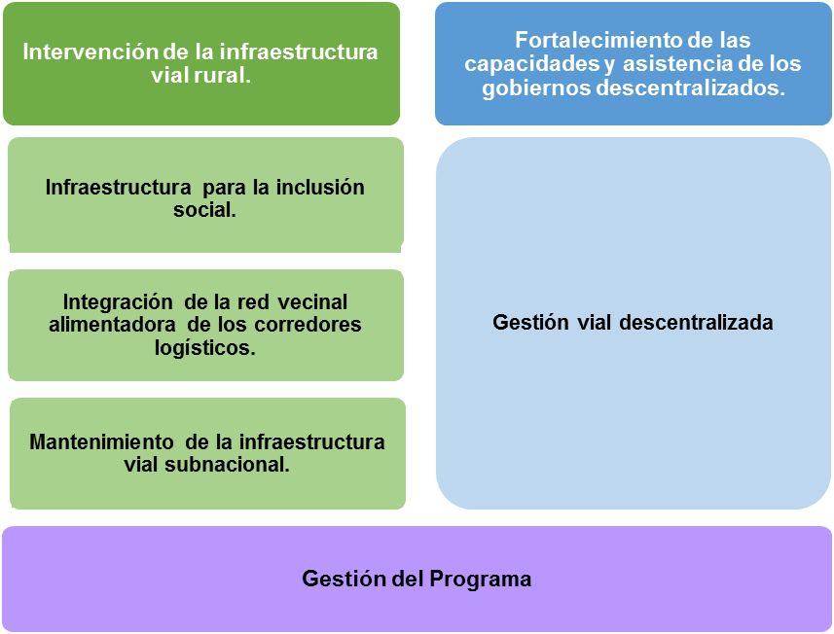

Fuente: Estudio de Pre Inversión a nivel de Perfil del PATS (PVD-MTC, 2014)
Figura No. 4: Líneas de Acción y Componentes del PATS.

- Para fines del presente informe, se han seleccionado 3 proyectos representativos: i) Rehabilitación y Mejoramiento del Camino Vecinal EMP.PE-3SD (CHONTA) - R05-UCHUY CRUZ – EMP HV-103, distrito de Paucarbamba, Provincia de Churcampa, Región Huancavelica, que en adelante vamos a denominar “CHONTA”; ii) Rehabilitación y Mejoramiento del Camino Vecinal EMP.CU 116 – PAMPACASA (Longitud 36.00 Km), departamento de Cusco, que en adelante vamos a identificar como “PAMPACASA”.; y iii) Rehabilitación y Mejoramiento de Caminos Vecinales EMP.R 16 – INKACANCHA (Longitud 10.00 Km), departamento de Cusco, que en adelante vamos a reconocer como “INKACANCHA”.

- CHONTA
Objetivo del Proyecto:
El objetivo del proyecto será las “Adecuadas condiciones de transporte en la interrelación comercial de los centros poblados del Distrito de Paucarbamba con los mercados locales y regionales”, que asegure a los pobladores una vía segura y técnicamente acorde para el traslado de los excedentes agrícolas a los mercados.

El mejoramiento del camino vecinal o rural, permitirá disminuir los costos de transportes y los tiempos de viaje, y facilitar el traslado de pasajeros y de carga a los diversos sectores (industrial, pesquero, agropecuario, turístico, minero, etc.), mejorando así los márgenes de utilidad por mayor capacidad de negociación de los empresarios en los mercados; además de otros beneficios para los transportistas y población usuaria.

Duración Estimada:
10 años.

Obras Comprometidas:
Camino vecinal Chonta – Emp. HV-103 a nivel de afirmado; con un ancho de calzada entre 4.50 m, sin bermas, pendiente promedio de 1% - 8%, deficiente sistema de drenaje, con una longitud de 13.50 Km. de vía afirmada deteriorada, se encuentra ubicada en el departamento de Huancavelica, permite la integración vial entre los Centros Poblados del Distrito de Paucarbamba.
En dos etapas:

- REHABILITACION DE LA VIA KM 0+000 AL KM 13+500
Pavimentos en afirmado con emulsión asfalta, constituidas por una o más capas de material granular seleccionado colocado, extendido y compactado sobre una subrasante para resistir y distribuir cargas y esfuerzos ocasionados por el paso de los vehículos. O como segunda opción se puede considerar en afirmado estabilizado con cemento del tipo Portland, el cual deberá cumplir lo especificado en la Sección 306 de las Especificaciones Técnicas Generales para la Construcción de Carreteras EG-2000.

- MEJORAMIENTO Y REHABILTACION DE LAS OBRAS DE ARTE
Se realizara la rehabilitación y mejoramiento de Obras de Arte:

- Rehabilitación de 04 alcantarillas TMC
- Construcción de 03 alcantarillas TMC
- Construcción de 02 Muros de Contención

Mantenimiento Rutinario: Acción permanente y se considera de manera anual, incluye: i) Limpieza General, ii) Limpieza de Cunetas, iii) Limpieza de Alcantarilla, iv) Mantenimiento de Señales, v) Lastrado y vi) Desencalaminados.
Mantenimiento Periódico: Intervención que se efectúa cada cierto tiempo de manera de restituir las condiciones de servicio de la vía y que incluye: i) Reposición de señales, ii) Rehabilitación de drenajes, iii) Parchado profundo y iv) Transporte de Materiales de Canteras.

Ubicación del Proyecto:
El proyecto se ubica en la región Huancavelica, provincia de Churcampaca, distrito de Paucarbamba. El camino vecinal en estudio inicia en el Empalme con la Ruta PE–3SD (CHONTA), cuya trayectoria es la siguiente: Chonta – Emp. Hv-103.

- Ubicación del proyecto en el contexto regional y local
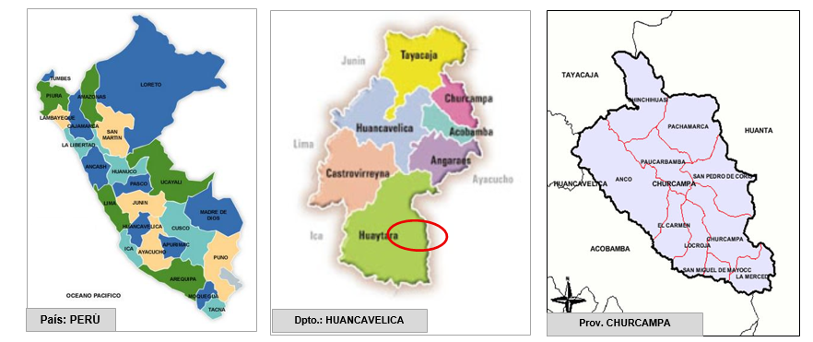
Fuente: Google Maps
Figura No. 5: Ubicación del Proyecto Chonta a nivel nacional, departamental y provincial.

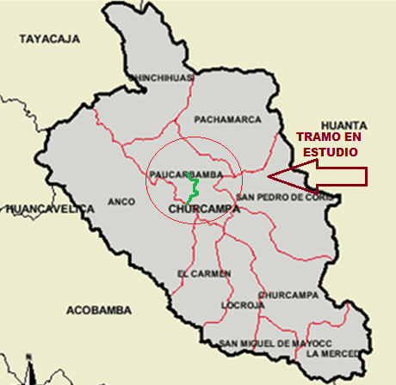

Fuente: Google Maps
Figura No. 6: Ubicación del Camino Vecinal Proyecto a nivel Distrital del Proyecto Chonta.

- Accesos a la locación del Proyecto

El área del estudio se conecta con la capital de la República a través de la carretera central que es asfaltada hasta la ciudad de Huancayo (310 Km), con un tiempo de viaje de 5 a 6 horas en auto. En la ruta existe un paso de altura, el abra Anticona (Ticlio) (4818 msnm) entre Matucana y La Oroya.

El recorrido también se puede realizar en ómnibus, que parten y retornan de Lima a Huancayo diariamente en las mañanas, tardes y noches. Las empresas que circulan por esta ruta son: Cruz del Sur, Móvil Tours, Etucsa, Junín, Raraz, Salazar, Lobato, Molina, Mar, Hidalgo entre otras.

De Huancayo se dirige por la ruta Nacional hasta Div. Pampas por un periodo de tiempo de 90 minutos (100kilómetros), luego se dirige hacia Anco en un periodo aproximado de 90 minutos, y luego en dirección hacia la Ciudad de Paucarbamba por 60 minutos se intersecta a la Red Vial Emp. 3SD, y por este en 90 minutos se llega a Chonta (inicio del tramo).

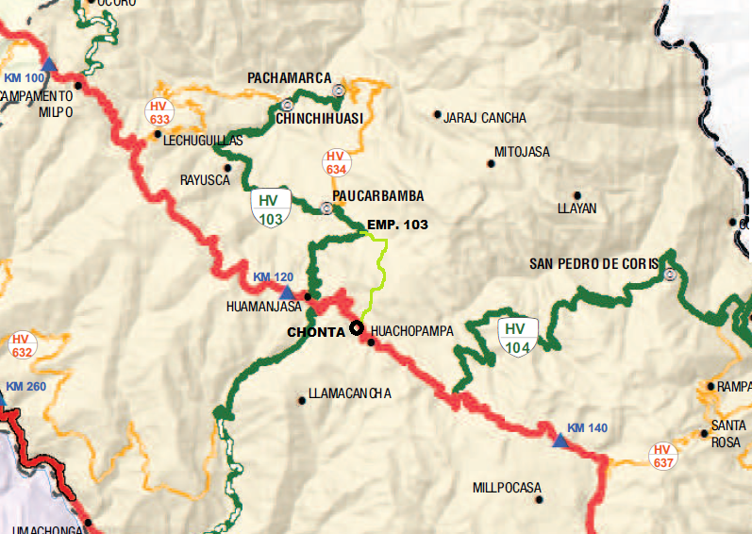
Fuente: Google Maps
Figura No. 7: Ubicación de las Rutas de Acceso al Proyecto Chonta.

- PAMPACASA
Objetivo del Proyecto:
El objetivo del proyecto será las “Adecuadas condiciones de transporte en la inter relación comercial de los centros poblados del distrito de Paucartambo con los mercados locales y regionales”, que asegure a los pobladores una vía segura y técnicamente acorde para el traslado de los excedentes agrícolas a los mercados.
La rehabilitación y mejoramiento del camino vecinal o rural, permitirá disminuir sustancialmente los costos de transportes y los tiempos de viaje, y facilitar el traslado de pasajeros y de carga a los diversos sectores (industrial, pesquero, agropecuario, turístico, minero, etc.), esto conllevará a mejorar los márgenes de utilidad por mayor capacidad de negociación de los empresarios en los mercados; además de otros beneficios para los transportistas y población usuaria (mayor acceso a los servicios básicos y la posibilidad de mejora de ingresos monetarios que permitirán a elevar los niveles de vida de la población).

Duración Estimada:
7 meses.

Obras Comprometidas:

La diferencia entre las tres Alternativas radica en el tipo de Pavimento a utilizar en la Rehabilitación y Mejoramiento del Camino Vecinal: Emp. CU 116 - Pampacasa; mientras que la primera plantea una Capa de Afirmado de 15mm de espesor, la segunda plantea una Capa de Afirmado con Aditivo Estabilizador de Suelos de 15mm de espesor y la tercera plantea una Capa de Afirmado de 15mm de espesor más una Capa de Slurry Seal de 10mm de espesor.

- Rehabilitación de la vía Km 0+000 al Km 36+000

Movimiento de tierras
- Desbroce y limpieza 14.40 Ha.
- Excavación en material suelto 70,203 m3.
- Excavación en roca suelta 65,366.35 m3.
- Excavación en roca fija 18,302.65 m3.
- Conformación de terraplén 9,169.00 m3.

Pavimentos
- Capa de afirmado con aditivo estabilizador de suelos de espesor 0.15m y ancho de calzada 3.60m (Volumen de afirmado 23,784.45 m3).
- Mejoramiento de las Obras de Arte y Señalización.

Obras de drenaje
- 29 alcantarillas TMC D-24” TIPO CAJA/ALA.
- 14 alcantarillas TMC D-24” TIPO ALA/ALA.
- 22 alcantarillas TMC D-36” TIPO ALA/ALA.
- 02 alcantarillas TMC D-36” TIPO CAJA/ALA.
- 24 badenes de concreto ciclópeo.

Obras de arte
- 02 puentes de concreto armado
- 03 gaviones
- 41 muros de contención de concreto ciclópeo.
- 37,100 M. de conformación de cuneta no revestida.

Señalización
- 84 señales preventivas de 0.60mx0.60m.
- 08 señales reglamentarias de 0.90mx0.60m.
- 07 señales informativas.

Impacto ambiental
- Revegetación 4.56 Ha.
- Readecuación ambiental 12,115.72 m2.
- 06 señales informativas ambientales.

Ubicación del Proyecto:
El proyecto se ubica se ubica en la región Cusco, provincia de Paucartambo, en el distrito de Paucartambo,

El camino vecinal en estudio pertenece a la Ruta 02 Emp. CU 116 - Pampacasa (Paucartambo).

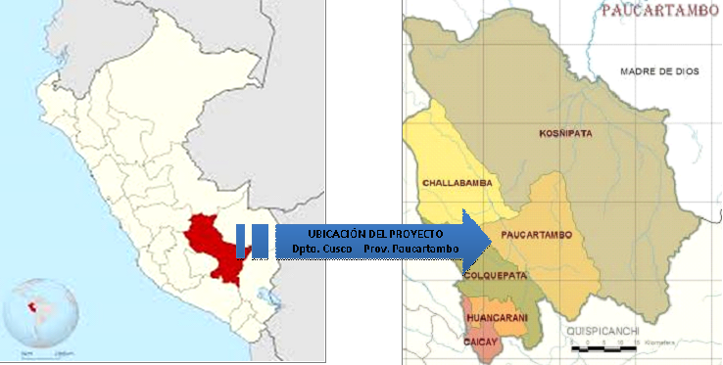
Fuente: Google Maps
Figura No. 8: Ubicación del Proyecto Pampacasa.

Existen dos rutas desde Lima:

Ruta Lima – Arequipa – Cusco – Paucartambo.
Ruta Lima – Nazca – Puquio – Abancay – Cusco – Paucartambo. En esta ruta se encuentra asfaltada hasta el desvío a Paucartambo, donde existen 3 pasos de altura, el abra Condorsencca (4330 msnm) entre Nazca y Puquio, el abra Occe Occe (4400 msnm) entre Puquio y Chalhuanca, y un abra entre Abancay y Cuzco.
Los tiempos de acceso entre Lima – Paucartambo, demora entre 23 y 25 horas (sin considerar escala en Cuzco). El recorrido se puede hacer en 2 tramos, el primero de Lima a Cuzco (19 a 21 horas) y el segundo de Cuzco a Paucartambo (4 horas). Los servicios de transporte de Cusco a Paucartambo, salen en las mañanas entre las 10 am y 11 am y en las tardes a las 3 pm y retornan en las madrugadas a las 3 am y en las mañanas a la 12 pm.

Existen varias empresas que circulan por esta ruta entre ellos tenemos a Transportes Flores, Cruz del Sur, Empresa Huari, Empresa Ormeño.

El tramo de Lima a Cuzco también se puede hacer directamente por vía aérea (1 hora). Las aerolíneas que realizan este tramo de la ruta son: Peruvian Airlines, Lan, Star Perú y Taca.

- INKACANCHA
Objetivo del Proyecto:
Rehabilitación y mejoramiento del camino vecinal: Emp. R16 – Inkacancha, se han propuesto tres alternativas de solución.

Obras Comprometidas:
El camino vecinal en estudio: Emp. R16 – Inkacancha, se encuentra a nivel de afirmado, la topografía de la zona en estudio corresponde a ondulada – accidentada, desarrollándose la vía entre pendientes ascendentes y descendentes con predominio de sección a media ladera y con presencia de curvas de vuelta. La superficie de plataforma de rodadura no cuenta con el bombeo y el peralte respectivo; además presenta baches pronunciados y ahuellamientos.
El proyecto ´presenta 3 alternativas:

La intervención del tramo vial en estudio con capa de afirmado de espesor 0.15m, y ancho de calzada 3.60m. (Volumen de afirmado 7,142.54 M3).

La intervención del tramo vial en estudio con capa de afirmado con aditivo estabilizador de suelos de espesor 0.15m. y ancho de calzada 3.60m. (Volumen de afirmado 7,142.54 M3).

La intervención del tramo vial en estudio con capa de afirmado de espesor 0.15 m y Ancho de calzada 3.60m. (Volumen de afirmado 7,142.54 M3); más Capa De Slurry Seal de espesor 10MM. (Área de SLURRY 47,616.93 M2).

Ubicación del Proyecto:
El proyecto en estudio se encuentra en el distrito de Colquepata, de la provincia de Paucartambo de la Región Cusco.

Código de UBIGEO del distrito de Colquepata: 081104.

La carretera vecinal Emp. R16 – Inkacancha, tienen una longitud de 10.705 Km., pertenece al distrito de Colquepata, donde se ha verificado las localidades siguientes:

- Comunidad de Rocaichiri Km. 00+485.
- Comunidad de Miscahuara Km. 04+185.
- Comunidad de Inkacancha Km. 10+705.

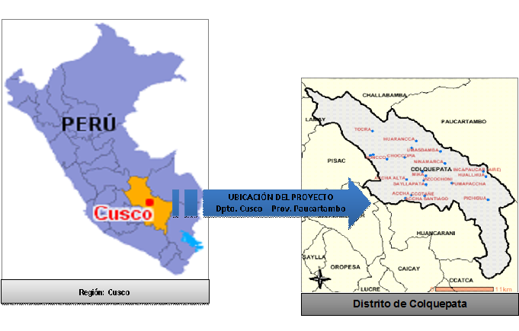
Fuente: Google Maps
Figura No. 9: Ubicación del Proyecto Inkacancha.

A. Componentes Claves de Infraestructura del Proyecto

- El Proyecto ha sido estructurado en 4 componentes:
Componente 1:
Subcomponente: Infraestructura para la inclusión social
El objetivo de este componente es dotar de infraestructura vial en buenas condiciones de transitabilidad principalmente a las zonas rurales del ámbito FONIE, reduciendo la brecha de infraestructura vial de acuerdo al criterio de focalización y complementando las intervenciones financiadas con los recursos del FONIE. Involucra:
- 1,800 kilómetros de caminos de herradura mejorados.
- 1,600 kilómetros de caminos de vecinales rehabilitados y mejorados.
- 1,000 metros lineales de puentes en vías vecinales construidos y mejorados.
Subcomponente: Integración de la red vecinal alimentadora de los corredores logísticos
El objetivo de este componente es aportar a la mejora de la competitividad nacional enfocándose en la reducción de los costos logísticos, inicialmente a través de la reducción de los costos de transportes (fletes). Para ello se basa en la premisa que al mejorar la infraestructura vial se reducen los tiempos de viaje, costos de operación vehicular y se genera oferta de servicios de transporte que finalmente regula el precio de transporte por la ley de oferta y demanda. Involucra:
- 1,600 kilómetros de caminos de vecinales rehabilitados y mejorados.

Componente 2: Mantenimiento de la Infraestructura vial rural
Este componente financiará la elaboración de expedientes técnicos, actividades de mantenimiento periódico y rutinario para caminos vecinales y puentes, ejecutada de manera descentralizada por los IVP y tercerizada mediante la contratación de microempresas de organizaciones rurales aledañas a los caminos intervenidos para el mantenimiento. Financiar los trabajos de mantenimiento que aseguren el buen estado de transitabilidad de las vías intervenidas con el PCR, PTRD y PATS. Involucra:
- 600 kilómetros de caminos de herradura con mantenimiento periódico.
- 8,000 kilómetros de caminos vecinales con mantenimiento periódico.
- 15,500 kilómetros de caminos vecinales con mantenimiento rutinario.
- 1,000 metros lineales de puentes con mantenimiento periódico.

Componente 3: Gestión Vial descentralizada
El objetivo de este componente es financiar las acciones que conlleven el desarrollo del modelo de gestión vial descentralizada; así como, el desarrollo y fortalecimiento de las capacidades institucionales de los GR y GL para que asuman con eficiencia la gestión vial.

Componente 4: Gestión del Programa
El objetivo de este componente es financiar la gestión del Programa. En específico, el financiamiento de la gestión administrativa y las contrataciones de Auditoría Externa del Programa.

B. Aspectos Ambientales y Sociales

- A continuación se describen brevemente los aspectos socio-ambientales directamente relacionados con las actividades de las diferentes actividades de la infraestructura que realizaría la rehabilitación y mejoramiento de las vías previstas en el PATS:

Clima:
El clima peruano puede ser dividido en dos estaciones, seca y húmeda, variando en función de la región geográfica. La costa y el lado Oeste de los Andes son generalmente secos, con lluvias de verano entre Diciembre y Abril; durante el resto del año, la garúa costera aparece y vuelve el sol raramente visible. En los Andes, la estación seca es de Mayo a Septiembre, mientras que el resto del año es húmedo. En el lado Este de los Andes, los meses secos son similares a los del altiplano, mientras que la estación húmeda (Enero a Abril) es más pronunciada. En la identificación de impactos es imprescindible establecer cómo este parámetro podría acentuar las vías, y tener en cuenta durante el desarrollo de los expedientes de ingeniería, ya que desarrollarán obras que tendrán relación con períodos de lluvia e incremento de caudales hidrológicos directamente relacionados con el diseño de cunetas, alcantarillas y badenes.

Ecorregiones:
Propuesto por Brack & Mendiola (2000), tomando en cuenta los siguientes factores ecológicos: tipos de clima (28 de los 32 tipos de clima), regiones geográficas, hidrografía, flora y fauna. Estas van desde el océano hasta las montañas y la selva tropical, pasando por los desiertos y los valles, los pantanos y bosques de altura. Las ecorregiones pueden servir de referencia para reconocer tipos de fauna, si bien las actividades en su mayoría son de mantenimiento, las actividades de rehabilitación y mejoramiento podría proponer perturbación a la fauna. De acuerdo a los cuadros indicados, y los trabajos preliminares de determinación de los proyectos que ingresan son pocos los que se ejecutarían en la costa del país, por lo que las tres primeras regiones no serían parte de los análisis ambientales de los proyectos.
1. Mar tropical
2. ElMar Frío
3. El Desierto del Pacífico
4. El Bosque Seco Ecuatorial
5. El Bosque Tropical del Pacífico
6. La Serranía Esteparia
7. La Puna
8. El Páramo
9. La Selva Alta
10. La Selva Baja
11. La Sabana de Pálmeras

Zonas de vida:
El Mapa Ecológico del Perú (Instituto de Recursos Naturales del Perú- INRENA, 1995) establece la distribución geográfica de las 84 de las 117 zonas de vida y 17 de carácter transicional en el Perú, basadas en el Sistema de Clasificación de Zonas de Vidas del Mundo de L. R. Holdridge (1987) enmarcadas en las tres regiones latitudinales que cubren el país: tropical, subtropical y templado cálida (Ver Figura N° 10). Cada zona es una expresión de las relaciones de los organismos vivos con su medio. Proporciona información climática y de vegetación. Es importante tenerlo como referencia en los análisis ambientales de los instrumentos de gestión ambiental.

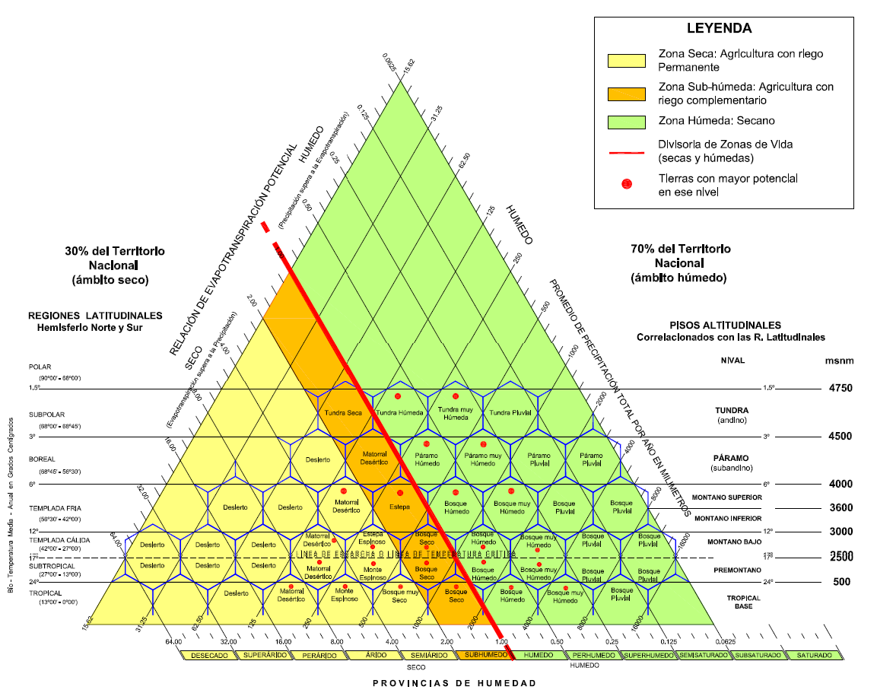
Fuente: Diagrama Bioclimático del Perú (Zamora, 2009)
Figura No. 10: Diagrama Bioclimático de Zonas de Vida del Sistema Holdridge adaptado a la Geografía del Perú.

Áreas Naturales Protegidas (ANP)
Las Áreas Naturales Protegidas (ANP) son espacios continentales y/o marinos definidos del territorio nacional reconocidos, establecidos y protegidos legalmente por el Estado como tales, debido a su importancia para la conservación de la diversidad biológica y demás valores asociados de interés cultural, paisajístico y científico, así como por su contribución al desarrollo sostenible del país. Así pues, en el Perú se han establecido: 76 ANP de administración nacional, que conforman el Sistema Nacional de Áreas Naturales Protegidas por el Estado (SINANPE); 16 ANP de conservación regional y 80 ANP de conservación privada. Estas áreas presentan bastante sensibilidad y tienen procedimientos que deberán cumplir los proyectos que se encuentran dentro de las Zonas de Amortiguamiento (ZA) o dentro de las ANP. Deberán ser considerados durante los análisis ambientales de los proyectos. Tener en cuenta también Áreas Regionales de Conservación que siguen los mismos principios que las ANP.

Calidad de aire y flujos predominantes de los vientos:
La contaminación del aire representa un importante riesgo medioambiental para la salud. Cuánto más bajos sean los niveles de contaminación del aire mejor será la salud cardiovascular y respiratoria de la población, tanto a largo como a corto plazo. Para actividades que conlleven movimiento de tierra en canteras, especialmente en lugares cercanos a poblaciones deberán tomar en cuenta Estándares de Calidad Ambiental (ECA) y Límites Máximos Permisibles (LMP) para aire.

Niveles de ruido y vibraciones:
Los proyectos que se desarrollen con movimiento de maquinaria deberán analizar si el ruido y las vibraciones incrementales a ser introducidas por el proyecto están por encima de lo permitido. Deberán tomar en cuenta ECA para ruido.
Geografía y relieve:
Es importante tener en cuenta los volúmenes de suelo a ser removidos o desplazados, su relación con el diseño geométrico de las vías previstas, la propensión a deslizamientos, la cantidad y disposición de quebradas, etc. También hay que incluir el análisis de cualquier proceso (erosión, sorción, deyección) que pueda estar ocurriendo.

Geología:
Al igual que el punto anterior, para analizar la estabilidad de las estructuras, la existencia o no de aguas subterráneas, etc. Tener en cuenta la estabilidad de estructuras con períodos altos de lluvia y contrastar con vulnerabilidad del área por cambio climático. Es importante contrastar con trabajos realizados a nivel nacional y en Zonas Económicas y Ecológicas (ZEE) de la región del proyecto.

Recursos hídricos:
El Perú es un país asimétrico en la relación agua-población. La diversidad de las características topográficas y climáticas da origen a regiones hidrográficas diferentes. Ésta marcada diferencia no es sólo espacial, sino también temporal, ya que el régimen anual de escurrimiento de los ríos que surcan el territorio es sumamente irregular, presentando cortos períodos de abundancia, 3 a 5 meses, y prolongados períodos de estiaje, 7 a 9 meses. Incluir la información suficiente para identificar los cursos superficiales y subterráneos, la posibilidad de contaminación, la dirección predominante de los flujos, la cantidad de agua disponible, la variabilidad, etc. Principalmente para las rehabilitaciones y mejoramientos que se encuentren cercanos a ríos o el movimiento de la maquinaria sea cercana a ellos y principalmente, si estos son fuentes de vida de poblaciones cercanas. Tomar en cuenta ECA y LMP para agua de ser el necesario.

Flora y Fauna:
El Perú es uno de los 15 países con mayor diversidad biológica del mundo, por su gran variedad genética, especies de flora, fauna y ecosistemas. Con alrededor de 25 000 especies de flora, es el quinto país en número de especies (10% del total mundial), de las cuales 30% son endémicas; posee numerosas plantas de propiedades conocidas y utilizadas (4 400 especies); posee numerosas especies domesticas nativas (182), es el segundo en especies de aves (1 816 especies) y tercero en especies de anfibios (408 especies) y mamíferos (462 especies). En este punto para la identificación de impactos, centrarse en las especies amenazadas o en peligro de extinción, cuantificar los recursos. Analizar también la fauna y flora domésticas. Los proyectos por sus características, no deberían causar mayores impactos a la fauna o flora del lugar, sin embargo deberá tomar en cuenta ganadería cercana que podría ser afectada principalmente durante la ejecución de obra.

Usos del suelo:
Es importante determinarlo principalmente en las áreas que el proyecto realizará actividades como en campamentos, áreas de rehabilitación y mejoramiento, talleres y patios de máquinas etc. Tener cuidado durante las actividades de obra la contaminación del recurso por aceites y grasas. Es importante además tener consideraciones de almacenamiento de productos inflamables y peligrosos, así como su Sobre todo en los corredores por donde se rehabilitarían las vías.

Fenómenos Naturales:
El territorio peruano está sujeto a la amenaza de terremotos (prácticamente en todo el territorio, Ver Figura N° 11), maremotos (en la Costa), deslizamientos de tierras (en los piedemonte) e inundaciones, huaycos y lluvias torrenciales en la zona andina. Debido a que el PATS atraviesa sectores en las tres regiones naturales del país, estará sujeto de una u otra manera a todas las amenazas antes mencionadas.

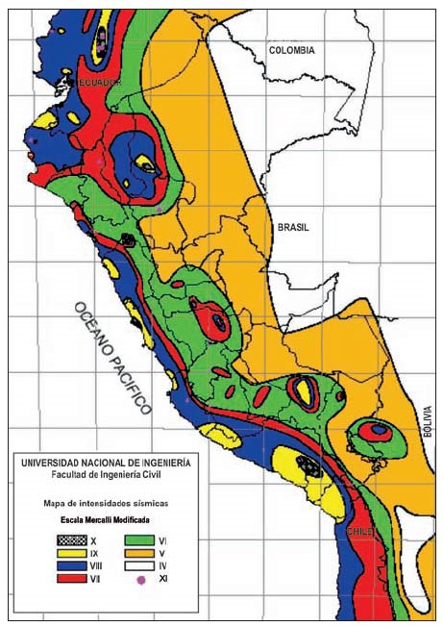
Fuente: CISMID/FIC-UNI
Figura No. 11: Mapa de Intensidades Sísmicas del Perú.

Por esta razón el diseño de las vías debe tomar las salvaguardias necesarias para minimizar la vulnerabilidad de los proyectos (y con esto reducir el riesgo inducido) a cada una de dichas amenazas.

Aspectos Socio-económicos:
El Perú tiene un creciente interés en la logística como vehículo para incrementar la competitividad del comercio y ha registrado en la última década un crecimiento sostenido e importante en sus exportaciones. Este crecimiento de las exportaciones, han generado iniciativas para el desarrollo de los sistemas de transporte y logística como soporte al consecuente crecimiento del flujo físico de mercancías a nivel doméstico e internacional.
El gobierno conjuntamente con el sector privado viene trabajando con relativa urgencia en impulsar estrategias, planes e inversiones en infraestructura, servicios y procesos asociados a la logística del comercio interno y externo. Así pues, una buena red de infraestructuras y servicios logísticos influirá en el desarrollo económico al afectar positivamente los costos de distribución, los costos financieros, la productividad, la calidad de los servicios y la capacidad de atraer/retener nuevas empresas.
Con una población de 30 millones 814 mil 175 personas, estimado para la primera mitad del 2014. Con una tasa de crecimiento total de 11 personas por mil habitantes, con tendencia decreciente en las dos últimas décadas. Según el Censo de Población del año 2007, el 74% de la población se encontraba asentada en el área urbana y 24% en el área rural, mientras que en al año 1940 la población urbana era el 35% del total, lo que evidencia una fuerte tendencia migratoria a las zonas urbanas de la ciudades, en detrimento al desarrollo de las zonas rurales.
El país puede estar entrando a un periodo desafiante, ya que el impulso del crecimiento económico se desaceleró en el 2014 por efecto de condiciones externas adversas, un declive correspondiente en la confianza interna y una reducción de la inversión. A pesar de ello, las cifras de crecimiento del PBI para este último año se mantuvieron por encima del promedio de la región (2.4% frente a 0.8%, respectivamente) y la inflación finalizó solo ligeramente por encima del rango meta (3.2%), de acuerdo a información del Banco Mundial.
Los efectos de un fuerte crecimiento del empleo y de los ingresos han reducido los índices de pobreza considerablemente, impulsando la prosperidad compartida. Entre los años 2005 y 2013, los índices de pobreza se redujeron en más de la mitad, desde un 55.6% hasta un 23.9% de la población (según el Instituto Nacional de Estadística e Informática- INEI), aproximadamente. Se estima que solo en el 2013, aproximadamente medio millón de personas escaparon de la pobreza. Además, hubo un pronunciado declive de la proporción de la población que vive por debajo de la línea oficial de la extrema pobreza, de 15.8% a 4.7% entre 2005 y 2013. La pobreza extrema es altamente rural y se concentra en 8% de los distritos del Perú, ubicados en las regiones de Cajamarca, Piura, La Libertad y Apurímac.
En el contexto social, el Programa tendrá que asimilar múltiples enfoques y objetivos, alineando su intervención al cumplimiento de las siguientes políticas nacionales:
• Reducción de la pobreza
• Inclusión social
• Lucha contra el narcotráfico
• Políticas de cumplimiento obligatorio en material social
• Lineamientos estratégicos para el Desarrollo Nacional 2010 – 2021
• Objetivos del Milenio

El Perú cuenta con 25 Gobiernos Regionales (incluyendo a la Provincia Constitucional del Callao) y la Municipalidad Metropolitana de Lima (MML). Con 203 Municipalidades Provinciales (febrero 2014) y 1 841 Municipalidades Distritales. Con una superficie de 1 millón 285 mil 216 Km2. El proyecto comprende 570 distritos (Figura N° 3 y Cuadro N° 1).

Además, es importante considerar en cada departamento, provincia y distrito los siguientes aspectos con el de cumplir con los objetivos de inclusión social, tomando en cuenta también lo que se especifique en los TdR de DIA o EIAsd:

• División Administrativa y jurisdiccional
• Aspectos económicos. Tendencias de desarrollo. Principales actividades económicas de la población. Nivel de ingresos (mejor si se desagregan por género).
• Producción regional. Actividades asociadas a la extracción de recursos naturales y la comercialización de productos.
• Servicios Públicos (educación, salud, agua potable, alcantarillado, transporte, disponibilidad de energía eléctrica, etc.). Disponibilidad, continuidad del servicio, requerimientos futuros, etc.
• Demografía: tendencias por género, grupo de edad y distribución espacial, si está disponible.
• Género. Actividades principales de hombres y mujeres. Participación en la toma de decisiones. Poblaciones vulnerables (niños, ancianos, padres solteros, etc.).
• Pueblos Indígenas - Minorías Étnicas: Identificarlos y hacer una reseña de cada uno de ellos que incluya su vulnerabilidad actual, ubicación geográfica, población, condición legal, estructuras de gobierno, etc.
• Comunidades afro-descendientes, las cuales deberán tener un tratamiento similar al de comunidades indígenas en función a su situación de vulnerabilidad.
• Pobreza: identificar población para la cual no se satisfacen las necesidades básicas y la extrema pobreza.
• Cultura: principales rasgos culturales de la población, sitios históricos, Sitios declarados patrimonio por la Organización de las Naciones Unidas para la Educación, la Ciencia y la Cultura (UNESCO) u otros organismos nacionales e internacionales.
• Patrimonio Arqueológico
• Poblaciones en Riesgo
• Cualquier otro tema que se considere pertinente

Asimismo, tomar en cuenta que la Dirección General de Asuntos Socio-Ambientales del MTC (DGASA) se encarga de evaluar y aprobar los estudios específicos relativos a las posibles afectaciones, compensaciones y/o reasentamientos de población, según las leyes vigentes y las directrices recientemente establecidas (Resolución Directoral 007-2004/MTC.16, relacionada con las Directrices para la Elaboración y Aplicación de Planes de Adquisición de Tierras, Compensación y Reasentamiento Involuntario (PACRI) para Proyectos de Infraestructura de Transporte. En cual tiene como objetivo principal minimizar las alteraciones que puedan sufrir en el aspecto socioeconómico las personas que viven en la zona de influencia de determinado proyecto realizado por el estado, evitando en lo posible el desplazamiento físico de los afectados, y asegurando que las personas sean tratadas de manera justa, brindándoles soluciones adecuadas a la situación generada, maximizando los impactos positivos que ello produzca mediante la participación de los beneficios que ofrece el proyecto.

Pueblos indígenas
El convenio 169 de la Organización Internacional del Trabajo (OIT), sobre Pueblos Indígenas y Tribales en Países Independientes, fue aprobado internacionalmente el año 1989, pero ratificada por el Perú el 2 de Febrero de 1994, entrando en vigor por disposición del mismo Convenio al año siguiente, esto es el 2 de Febrero de 1995. Este Convenio regula en forma específica el conjunto de derechos y obligaciones de las Comunidades Campesinas o Andinas, y de las Comunidades Nativas o Amazónicas. Asimismo, son instituciones históricas, reconocidos constitucionalmente en el artículo 89º de la Constitución Política del Perú. Identificándose normalmente a las “Comunidades Campesinas” con las comunidades ubicadas en la zona rural de los Andes del Perú, y a las “Comunidades Nativas” con las comunidades ubicadas en la zona rural de la Amazonía.

A junio del 2014, en Ministerio de Cultura indicó que el Perú tiene 47 lenguas indígenas u originarias habladas por 4 millones de habitantes, 4 andinas y 43 amazónicas; 83,11% quechuas, 10,92% aimaras, 1,67% asháninkas y 4,31% miembros de pueblos indígenas amazónicos. (Fuente: INEI, Censo 2007). Siendo la lengua más utilizada el quechua y la menos utilizadas el cauquiy el taushiro, con un solo individuo cada una. Habiendo perdido al menos 37 lenguas en los últimos siglos y en la actualidad 21 están en peligro de desaparecer

En la Base de Datos de Pueblos Indígenas u Originarios se Lista los 54 pueblos indígenas u originarios identificados por el Viceministerio de Interculturalidad, tal como se presenta en el Cuadro N° 2:

N° | Pueblo | Otras denominaciones | Familia Linguística
1 | Achuar | Achual, Achuare, Achuale | Jíbaro
2 | Aimara | Aru | Aru
3 | Amahuaca | Yora | Pano
4 | Arabela | Tapueyocuaca, Chiripuno | Záparo
5 | Ashaninka | Campa, Campa ashaninka, campa de Pichis | Arawak
6 | Asheninka | Ashaninka del Gran Pajonal | Arawak
7 | Awajún | Aguaruna, Aents, Ahuajun | Jíbaro
8 | Bora | Booraa, Miamuna, Boro, Miranha, Miranya, Miraña-Carapaña-Tapuyo | Bora
9 | Capanahua | Nuquencaibo, Buskipani | Pano
10 | Cashinahua | Huni kuin, caxinahua, Kachinahua | Pano
11 | Chamicuro | Chamicura, Chamicolos | Arawak
12 | Chitonahua | Yora, Murunahua | Pano
13 | Ese eja | Ese'ejja, Huarayo, Tiatinagua | Tacana
14 | Harakbut | Amarakaeri, Arazaeri, Arasairi, Huachipaeri, Huachipayri, Wacipairi, Kisamberi, Pukirieri, Puncuri, Toyoeri, Toioeri, Toyeri, Tuyune | Harakbut
15 | Ikitu | Ikito, iquito, Amacacore, Quiturran | Záparo
16 | Iñapari | Inapari, Inamari, kushitireni | Arawak
17 | Isconahua | Isconawa, iskobakebo | Pano
18 | Jaqaru | Aimara tupino, aimara central, Cauqui, Aru | Aru
19 | Jíbaro | Jibaro del río Corrientes, Chiwaro, Siwaro, Chivari | Jíbaro
20 | Kakataibo | Cashibo-cacataibo, uni, unibo | Pano
21 | Kakinte | Campa kakinte, poyenisati | Arawak
22 | Kandozi | Candoshi, Chapra, Chapara, Murato | Kandozi
23 | Kichwa | Quichua, Inga, Lamas, Llacuash | Quechua
24 | Kukama kukamiria | Cocama cocamilla, Ucayali, Xibitaona | Tupí-Guaraní
25 | Madija | Culina, Madiha, Kulino, Kolina, Kollina, Karina | Arawa
26 | Maijuna | Orejón | Tucano
27 | Marinahua | Onocoin, Yora | Pano
28 | Mashco Piro |  | Arawak
29 | Mastanahua | Yora | Pano
30 | Matsés | Mayoruna | Pano
31 | Matsigenka | Machiguenga, Matsiguenga, Machiganga, Matsiganga | Arawak
32 | Muniche | Munichi | Muniche
33 | Murui-muinanɨ | Uitoto, Huitoto | Huitoto
34 | Nahua | Yora | Pano
35 | Nanti | Matsigenka | Arawak
36 | Nomatsigenga | Nomachiguenga, Atiri, Campa | Arawak
37 | Ocaina | Dukaiya, Dyo'xaiya | Huitoto
38 | Omagua | Omagua yeté, ariana, pariana, anapia, macanipa, yhuata, umaua, cambeba, campeba, omaguino | Tupí-Guaraní
39 | Quechua | Quechuahablante, Chankas, Chopccas, Wankas, Waris, q'eros, Cañaris, Kana | Quechua
40 | Resígaro | Resigero | Arawak
41 | Secoya | Aido pai | Tucano
42 | Sharanahua | Onicoin, Yora | Pano
43 | Shawi | Chayahuita, Chayawita, Campo-piyapi, Tshahui, Shayabit | Cahuapana
44 | Shipibo-konibo | Shipibo, Joni, Chioeo-conivo | Pano
45 | Shiwilu | Jebero, Chebero, Xebero, Shiwila | Cahuapana
46 | Tikuna | Ticuna, Duuxugu | Tikuna
47 | Urarina | Itucali, kacha edze, Itukale | Shimaco
48 | Uro | Uru | Uru-chipaya
49 | Vacacocha | Aushiri, a’éwa, awshira, abijira, abishira | Záparo
50 | Wampis | Huambiza, Maina, Shuar-Huampis | Jíbaro
51 | Yagua | Yihamwo, Nihamwo | Peba-yagua
52 | Yaminahua | Nahua, Yuminahua, Yaminagua, Jjamimawa, Yora | Pano
53 | Yanesha | Amuesha, Amage, Amuexia, Omage, Amajo | Arawak
54 | Yine | Piro, Pirro, Pira, Simirinche, Chotaquiro | Arawak
Fuente: http://bdpi.cultura.gob.pe/ Ministerio de Cultura (2015)
Cuadro No. 2 | Pueblos Índígenas u Originarios en el Perú

Del mismo modo, se puede hacer la búsqueda de comunidades nativas tomando como fuentes el II Censo de Comunidades Indígenas de la Amazonía Peruana (INEI, 2007), el Directorio de comunidades del Organismo de Formalización de la Propiedad Informal (COFOPRI) para el año 2011 y el Directorio de comunidades de la Dirección Regional Agraria de Loreto para el año 2013; y comunidades campesinas tomando como fuentes el XI Censo de Población y VI de Vivienda (INEI, 2007) para la identificación de la lengua materna; así como la hoja complementaria de comunidades campesinas del IV Censo Nacional Agropecuario (CENAGRO, 2012) y el registro realizado por el COFOPRI o las Direcciones Regionales Agrarias (DRA). Así como, de centros poblados según los datos del II Censo de Comunidades Indígenas de la Amazonía Peruana (INEI 2007) y el IV Censo Nacional Agropecuario (INEI 2012).

Según cifras oficiales (Fuente: Reporte de Conflictos Sociales N° 90 Defensoría del Pueblo), la incidencia de pobreza total en la población indígena fue casi el doble (55%) de la registrada en la población cuya lengua materna era el castellano (29%). Al interior de la población indígena los pueblos indígenas amazónicos son los que enfrentan una mayor incidencia de pobreza total (81%) y extrema (41%). Y, en agosto del 2011, de 214 conflictos sociales (activos y latentes) 11 estaban referidos a propiedad y límites territoriales entre comunidades. Asimismo, hay deficiencias notorias en salud, educación y acceso a servicios básicos.

C. Análisis de Alternativas

- No se han evaluado variantes o alternativas en ninguno de los casos muestreados, dado que se trata de vías pre-existentes.

- Las variantes normalmente son contempladas cuando en la dinámica de la ejecución de un proyecto se presentan factores de ingeniería (técnicos) o del entorno que generan la necesidad de reevaluar la traza para buscar una alternativa más sostenible.

III. CUMPLIMIENTO Y ESTÁNDARES DEL PROYECTO

A. Resumen del Estado de Obtención de Licencias Ambientales y Sociales

- En el Perú la Ley N°27446 que crea y regula el Sistema Nacional de Evaluación de Impacto Ambiental (SEIA) y su Reglamento desarrollan los componentes del Sistema Nacional de Evaluación de Impacto Ambiental. En este ámbito, la Evaluación de Impacto Ambiental (EIA) se realiza de manera integral e integrada sobre políticas, planes, programas y proyectos de inversión, comprendiendo de manera indivisa todos los componentes de los mismos.

- Los proyectos, en función de la probabilidad de generar impactos ambientales nocivos se clasifican en el Perú en tres categorías ambientales. Para cada una de ellas se aplican los siguientes instrumentos de gestión (ver Cuadro N° 3):

Categoría | Tipos de Impacto Negativo a Generarse | Instrumento de Gestión Ambiental
I | Leves | Declaración de Impacto Ambiental (DIA)
II | Moderados | Estudio de Impacto Ambiental Semidetallado (EIAsd)
III | Significativos | Estudio de Impacto Ambiental Detallado (EIAd)
Fuente: Ley del SEIA
Cuadro No. 3 | Categorías de Proyecto, tipo de impacto a generarse e instrumento de gestión exigido

- El MTC a través de su Dirección General de Asuntos Socio Ambientales (DGASA) califica los instrumentos ambientales de cada proyecto vial según el nivel de significancia de los impactos negativos que potencialmente podría generar. Asimismo, aprueba los TdR que se deben de desarrollar para la elaboración del instrumento de gestión ambiental de cada proyecto.

- En Diciembre del 2012, mediante Ley Nº 29968, se creó el Servicio Nacional de Certificación Ambiental para las Inversiones Sostenibles (SENACE), adscrito al Ministerio del Ambiente (MINAM), como ente encargado de revisar y aprobar los Estudios de Impacto Ambiental detallados (EIA-d).

- Según el Cronograma de Transferencia de Funciones de las Autoridades Sectoriales aprobado por D. S. N° 006-2015-MINAM, SENACE sería el encargado de emitir las certificaciones ambientales para EIA-d correspondientes al sector Transportes a partir del cuarto trimestre de 2015. Hasta entonces, el ente ambiental competente para aprobar EIA-d del sector Transportes sigue siendo la DGASA.

- Los instrumentos de gestión ambiental no comprendidos en el SEIA son considerados instrumentos complementarios al mismo. Las obligaciones que se establezcan en dichos instrumentos deben ser determinados de forma concordante con los objetivos, principios y criterios que se señalan en la Ley N°27446 y su Reglamento, bajo un enfoque de integralidad y complementariedad de tal forma que se adopten medidas eficaces para proteger y mejorar la salud de las personas, la calidad ambiental, conservar la diversidad biológica y propiciar el desarrollo sostenible, en sus múltiples dimensiones. Los instrumentos complementarios a los ambientales tienen el mismo peso que un instrumento ambiental y son fiscalizables por la DGASA.

- A la fecha, los Proyectos del PATS no cuentan con Instrumentos de Gestión Ambiental aprobados. A fin de agilizar el proceso de certificación ambiental, se sugiere que PVD solicite a la DGASA la aprobación de un Instrumento único para todo el PATS que contemple Planes de Manejo Ambiental para cada uno de los Proyectos, que se puedan ir aprobando conforme el avance de las obras.

- La Ley N°27446 señala que los proyectos que impliquen reasentamiento, desplazamiento o reubicación de poblaciones son considerados de Categoría III por lo que requieren de un EIA-d.

- La legislación vigente especifica que en los lugares donde se genere el desplazamiento involuntario de la población, la expropiación y o el derrocamiento de viviendas, será necesario la realización, como parte del EIA-d, un Plan de Compensación y Reasentamiento Involuntario (PACRI), con el fin de asegurar que: i) la población afectada reciba una compensación justa y soluciones adecuadas en concordancia con su afectación; ii) desde las primeras etapas de preparación de un proyecto se contemple el manejo de soluciones (con sus respectivos costos y plazos de ejecución) a los problemas que a la población pudiera ocasionársele; y iii) el PACRI se constituya en un instrumento ejecutivo para la liberación de las áreas afectadas de propiedad de terceros a favor del Estado y del proyecto en cuestión.

- El PACRI debe incluir además: i) los requerimientos, compromisos y acuerdos que serán necesarios tomar para asegurar la adecuada coordinación interinstitucional para su elaboración y posterior implementación; y ii) el presupuesto correspondiente para asegurar su ejecución. La DGASA es el órgano del MTC encargado de aprobar, evaluar y supervisar la ejecución del PACRI.

- Los proyectos del PATS aún no cuentan con PACRI. Se sugiere que el documento de perfil del PACRI sea incluido en el instrumento de gestión ambiental a elaborarse, de modo que el presupuesto de implementación esté considerado y aprobado antes de la ejecución del proyecto.

B. Consultas Públicas

- Las consultas públicas en el Perú, reguladas por la R.D. Nº 006-2004-MTC/16, buscan: i) garantizar la participación de la comunidad por medio de instancias no formales, tales como la percepción y la opinión de la población potencialmente afectada o beneficiada con la acción propuesta; ii) contemplar la posibilidad de la autoridad competente de solicitar a la comunidad los antecedentes u observaciones sobre la acción propuesta, y iii) efectuar la consulta formal durante la etapa de revisión, en los casos de los DIA, EIA-sd y EIA-d, entre otros fines.

- Asimismo, se prevé la modalidad de Consulta Previa, en el caso de: i) proyectos de construcción de nueva infraestructura de transporte; ii) proyectos que prevén la rehabilitación de infraestructura que constituirá ejes multimodales de integración, al verse modificado el tránsito tanto cuantitativamente, como cualitativamente; y iii) para todo tipo de proyecto que pueda significar alteración permanente en la forma de vida de la población local.

- La Consulta Previa es una modalidad más sencilla que la Consulta Pública, la misma que se desarrollará a través de talleres participativos, convocados por la DGASA, en coordinación con la Unidad Ejecutora del MTC a cargo del proyecto y sus autoridades regionales.

- Los proyecto que han contado con la Consulta Previa, llevarán a cabo las consultas públicas generales durante la ejecución del Estudio.

- Considerando que el PATS es un Programa constituido por ejes multimodales de integración, se recomienda emplear la modalidad de Consulta Previa inicialmente y Consultas Públicas de acuerdo a lo establecido en el Plan de Participación Ciudadana de los Instrumentos de Gestión Ambiental que correspondan.

C. Resumen de listado de cumplimiento del Programa con las Políticas del Banco.

- El Cuadro N°4 detalla el estado de cumplimiento de las políticas ambientales y sociales del Banco con las obras previstas en la muestra de esta operación, a la fecha de elaboración de este Informe de Gestión Ambiental y Social (IGAS).

POLITICA |  | ESTADO DE CUMPLIMIENTO | OBSERVACIONES
OP-102 | Disponibilidad de Información | En proceso | No se cuenta con instrumentos de gestión ambiental aprobados. Se contrataron especialistas para realizar los marcos de gestión socio-ambientales.
OP-703 | Medio Ambiente y Cumplimiento de Salvaguardias | En proceso | Ver a continuación el detalle de cumplimiento con cada una de las directrices de salvaguardia de la política.
B.1 | Políticas del Banco | En proceso | Se verificará el cumplimiento de las políticas a lo largo de la ejecución del Proyecto.
B.2 | Legislación y Regulaciones Nacionales | En proceso | Se verificará el cumplimiento de la legislación y regulaciones nacionales previo al inicio de las actividades de construcción, rehabilitación y mejoramiento de los Proyectos del PATS.
B.3. | Pre-evaluación y Clasificación | Cumplida | El Programa ha sido clasificado en la categoría B.
B.4. | Otros Factores de Riesgo | En proceso | Como principales factores de riesgo se destacan: i) los recursos disponibles de la DGASA para efectuar el seguimiento y control ambiental de los proyectos; y ii) la voluntad y capacidad del MTC para efectuar el seguimiento del desempeño ambiental del PATS en lo que respecta a los proyectos a ser financiados en el marco de esta operación.
B.5. | Requisitos de Evaluación Ambiental | En proceso | El Tipo de Instrumento de Gestión Ambiental de los Proyectos del PATS aún no ha sido determinado por la autoridad competente. A fin de agilizar el proceso de certificación ambiental, se sugiere que PVD solicite a la DGASA la aprobación de un Instrumento único para todo el PATS que contemple Planes de Manejo Ambiental para cada uno de los Proyectos, que se puedan ir aprobando conforme el avance de las obras.
B.6. | Consultas | En proceso | Considerando que el PATS es un Programa constituido por ejes multimodales de integración, se recomienda emplear la modalidad de Consulta Previa inicialmente y Consultas Públicas de acuerdo a lo establecido en el Plan de Participación Ciudadana de los Instrumentos de Gestión Ambiental que correspondan.
B.7. | Supervisión y Cumplimiento | En proceso | El plan de supervisión será realizado en función de los hitos claves de cada proyecto y de lo que se señale en los Planas de Manejo Socio-Ambiental a ser aprobados para cada Proyecto.
B.8. | Impactos Transfronterizos | No aplica. | No se activa la directriz.
B.9. | Hábitats y Sitios Culturales | En proceso | Los proyectos del PATS que atraviesen Áreas Protegidas deberán contar con opinión vinculante favorable del SERNANP para la aprobación del Instrumento de Gestión Ambiental que corresponda; el mismo que emitirá un informe, estableciendo lineamientos adicionales que considere necesarios para resguardar la protección de la o las ANP involucradas y que deberán cumplirse durante el desarrollo de las obras.  En el caso de sitios culturales, se contempla la elaboración de Planes de Monitoreo Arqueológico, a ser aprobados por la autoridad competente, y ejecutados a tenor de la legislación local y de esta directriz.
B.10. | Materiales Peligrosos | No aplica. | No se activa la directriz.
B.11. | Prevención y Reducción de la Contaminación | En proceso | Se deberá cumplir con las directrices específicas para la prevención y reducción de la contaminación contempladas en los Planes de Manejo Socio-Ambiental aprobados en los Instrumentos de Gestión Ambiental que correspondan a los Proyectos del PATS.
B.12. | Proyectos en Construcción | No aplica. | No se activa la directriz.
B.13. | Préstamos de Política e Instrumentos Flexibles de Préstamo | No aplica | No se activa la directriz.
B.14. | Préstamos Multifase y Repetidos | No aplica | No se activa la directriz.
B.15. | Operaciones de Cofinanciamiento | No aplica | No se activa la directriz.
B.16. | Sistemas Nacionales | No aplica | No se activa la directriz.
B.17. | Adquisiciones | En proceso | Se aplicarán las provisiones del caso para que los bienes y servicios adquiridos en las operaciones que se produzcan de manera ambiental y socialmente sostenible en lo que se refiere al uso de recursos, entorno laboral y relaciones comunitarias.
OP-704 | Gestión del Riesgo de Desastres | En proceso | Los diseños finales de las obras deberán incorporar los elementos necesarios para reducir su vulnerabilidad a las amenazas más comunes de las zonas donde éstas se implantarán (movimientos sísmicos, huaycos y deslizamientos).
OP-710 | Reasentamiento Involuntario | En proceso | El Programa muy probablemente requerirá el desplazamiento involuntario de población. El PACRI a desarrollarse para cada proyecto y su compatibilidad con lo especificado en esta política y la ejecución de las acciones de reasentamiento propiamente dichas, serán condición previa al inicio de las obras.
OP-761 | Igualdad de Género en el Desarrollo | En proceso | Por su naturaleza, las obras previstas en este Programa no son actividades típicas en las que pueda existir una incorporación equitativa de género. Sin embargo, se establecerá en los pliegos de licitación correspondientes la eliminación de cualquier barrera que impida la participación equitativa de hombres y mujeres, y se promoverá activamente la incorporación de mujeres en el ámbito laboral. El género de los trabajadores será registrado regularmente por los contratistas.
OP-765 | Pueblos Indígenas | En proceso | A pesar de que el Programa atraviesa territorios indígenas y comunitarios, se estima que éstas no generan impactos adversos mayores, dado que se trata del mantenimiento y ampliación de carreteras y caminos rurales preexistentes. Sin embargo, se deberá efectuar un monitoreo de los impactos del Programa a lo largo de la vía a los Pueblos Indígenas.
Cuadro No. 4: Estado de cumplimiento de los proyectos de la muestra del Programa con las Políticas Ambientales y Sociales del Banco.

D. Resumen de los Estándares y Requerimientos del Programa

- La Ley General del Ambiente señala que los proyectos de inversión cuya ejecución pueda tener impacto en el ambiente deben considerar los costos necesarios para conservar las condiciones ambientales de las localidades en donde se asentarán y de las poblaciones que pudieran ser afectadas. El MTC, en concordancia con la legislación, desarrollará sus actividades enmarcándolas en este precepto y creará o mantendrá sus compromisos para el manejo adecuado de los componentes del entorno ambiental y la mitigación de los impactos ambientales negativos durante la ejecución de los Proyectos del PATS.

- Además de lo estipulado en la legislación nacional, el Programa seguirá las directrices contenidas en las políticas del Banco. En los casos donde exista discrepancia entre los requerimientos exigidos por la legislación ambiental y los establecidos por las políticas, se aplicarán los más exigentes. Adicionalmente, se adoptarán los siguientes instrumentos cuya utilización permitirá un buen manejo ambiental y social de cada una de las obras contempladas en el Programa: i) como parte del Reglamento Operativo del Programa (ROP), un marco de gestión ambiental y social, que incluye una serie de buenas prácticas ambientales y sociales; ii) un Plan de Gestión Ambiental y Social (PGAS) para el Proyecto que se anexará a los pliegos de licitación; iii) especificaciones técnicas ambientales de cumplimiento obligatorio para los contratistas y la supervisión de las obras; y iv) un Marco de Reasentamiento Involuntario para guiar, en conjunto con la política OP-710, la preparación del Plan de Adquisición de Tierras, Compensación y Reasentamiento Involuntario (PACRI).

IV. IMPACTOS AMBIENTALES Y SOCIALES CLAVES, RIESGOS ASOCIADOS Y MEDIDAS DE MANEJO

A. Hallazgos del Proceso de Debida Diligencia

- Las instituciones que estarán involucradas, de una u otra manera, en la ejecución del Programa son: i) El MTC, que incluye a la DGASA y a PVD; ii) el Ministerio del Ambiente –MINAM, el Servicio Nacional de Áreas Naturales Protegidas -SERNANP; iii) el Ministerio de Agricultura y Riego –MINAGRI, que incluye a la Autoridad Nacional del Agua- ANA y iv) al Ministerio de Cultura.

- En concordancia con lo estipulado en la Ley del Sistema de Evaluación del Impacto Ambiental y el Cronograma de Transferencia de Funciones de las Autoridades al SENACE, la certificación ambiental (licenciamiento ambiental) del PATS, por ser un Programa de Apoyo al Transporte Subnacional, debe ser emitida por el MTC, a través de Dirección General de Asuntos Socio Ambientales (DGASA). En caso corresponda a alguno de los proyectos la categoría de EIA-d, la certificación ambiental deberá ser emitida por SENACE a partir de cuarto trimestre del año en curso.

- La DGASA, además de constituirse en el ente certificador ambiental y evaluador de los EIA que le sean sometidos, tiene como mandatos: i) proponer y evaluar la política ambiental del MTC; ii) proponer o expedir la normatividad necesaria para viabilizar la política ambiental; iii) promover la ejecución de actividades orientadas a la conservación y protección del ambiente; y iv) promover el fortalecimiento de las relaciones de las empresas sectoriales con la sociedad civil que resulte involucrada con las actividades del sector.

- La DGASA forma parte del Despacho Viceministerial de Transportes y cuenta con las siguientes unidades orgánicas: i) Dirección de Gestión Ambiental y ii) Dirección de Gestión Social.

- La Dirección de Gestión Ambiental, entre otras, tiene las siguientes: i) evaluar y proponer la aprobación de los estudios de impacto social y ambiental, así como otros instrumentos de gestión socio-ambiental, para el desarrollo de las actividades del subsector; ii) supervisar y fiscalizar el cumplimiento de programas y planes de manejo de los estudios de impacto social y ambiental, así como de otros instrumentos de gestión socio-ambiental aprobados por el subsector; iii) monitorear los proyectos en concesión en su componente ambiental; iv) formular y proponer normas y mecanismos para prevenir y controlar la contaminación ambiental proveniente de fuentes móviles; v) homologar y autorizar la utilización de equipos para el control oficial de los Límites Máximos Permisibles (LMP); y vi) evaluar, imponer y ejecutar las sanciones administrativas por incumplimiento de la normatividad ambiental vigente. La Dirección cuenta con 10 funcionarios de los cuales 8 son técnicos

- La Dirección de Gestión Social se encarga entre otros aspectos de los siguientes: i) participar en la evaluación de los estudios de impacto ambiental en su componente social; ii) conducir el proceso de participación ciudadana durante el desarrollo de las obras de infraestructura de transportes; iii) supervisar el cumplimiento de los planes de afectaciones a terceros, resultado de evaluaciones de impacto ambiental; iv) supervisar y fiscalizar el cumplimiento de planes de manejo social; v) monitorear los proyectos en concesión en los componentes sociales; y vi) mantener relaciones de coordinación con los gobiernos regionales y locales en asuntos socioambientales del subsector. Para cumplir las tareas antes mencionadas, la Dirección cuenta con 8 funcionarios de los cuales seis son técnicos.

- Son funciones generales del SENACE: i) aprobar los EIA-d; ii) administrar el Registro Nacional de Consultoras Ambientales y el Registro Administrativo de carácter público y actualizado de las certificaciones ambientales de alcance nacional o multirregional concedidas o denegadas por los organismos correspondientes, sin perjuicio de las competencias en materia de fiscalización y sanción que corresponden al Organismo de Evaluación y Fiscalización Ambiental (OEFA); iii) solicitar cuando corresponda, la opinión técnica de las autoridades con competencias ambientales y absolver las solicitudes de opinión que se le formulen, conforme a ley; iv) formular propuestas para la mejora continua de los procesos de evaluación de impacto ambiental, incluyendo a los mecanismos de coordinación gubernamental y las buenas prácticas de relaciones comunitarias y de participación ciudadana; e v) implementar la Ventanilla Única de Certificación Ambiental en los procedimientos de aprobación de Estudios de Impacto Ambiental detallados.

- PROVIAS Descentralizado (PVD), es una Unidad Ejecutora del Ministerio de Transportes y Comunicaciones adscrito al Despacho Viceministerial de Transportes, encargada de las actividades de preparación, gestión, administración y de ser el caso ejecución de proyectos y programas de infraestructura de transporte departamental y rural en sus distintos modos; así como el desarrollo y fortalecimiento de capacidades institucionales para la gestión descentralizada del transporte departamental y rural.

- El Proyecto Especial de Infraestructura de Transporte Descentralizado - PROVIAS DESCENTRALIZADO fue creado por fusión de PROVÍAS DEPARTAMENTAL y PROVÍAS RURAL bajo la modalidad de fusión por absorción, mediante Decreto Supremo N°029-2006-MTC del 12 de agosto de 2006; con el objetivo de promover, apoyar y orientar el incremento de la dotación y la mejora de la transitabilidad de la infraestructura de transporte departamental y rural y el desarrollo institucional, en forma descentralizada, planificada, articulada y regulada, con la finalidad de contribuir a la superación de la pobreza y al desarrollo del país.

- El Ministerio del Ambiente (MINAM) órgano del Poder Ejecutivo que rige el sector ambiental. Dirige, supervisa y ejecuta la política nacional del ambiente así como el Sistema Nacional de Gestión Ambiental como sistema funcional, el que integra al Sistema Nacional de Evaluación de Impacto Ambiental, al Sistema Nacional de Información Ambiental y al Sistema Nacional de Áreas Naturales protegidas por el Estado. El MINAM cuenta con autonomía funcional, económica, financiera, administrativa y técnica.

- Para ejercer sus funciones, el MINAM cuenta con los siguientes órganos de línea; i) el Viceministerio de Desarrollo Estratégico de los Recursos Naturales, que incluye a las direcciones generales de Diversidad Biológica y Recursos Marino Costeros; Patrimonio Forestal y Fauna; Cambio Climático; y Ordenamiento Ambiental Territorial y Suelos; ii) el Viceministerio de Gestión Ambiental que comprende a las direcciones generales de Políticas, Normatividad y Valoración Ambientales; Instrumentos de Gestión; Ciencia, Tecnología e Innovación Ambiental; Educación, Cultura y Ciudadanía Ambientales y Calidad Ambiental.

- El Servicio Nacional de Áreas Naturales Protegidas (SERNANP), el organismo público técnico especializado adscrito al Ministerio del Ambiente, es el ente rector del Sistema Nacional de Áreas Naturales Protegidas por el Estado (SINANPE). Dentro de sus funciones están: i) aprobar las normas y establecer los criterios técnicos y administrativos, así como los procedimientos para el establecimiento y gestión de las áreas naturales protegidas (ANP); ii) aprobar los instrumentos de gestión y planificación de las ANP de administración nacional y de las áreas de conservación privadas; iii) suscribir los contratos de uso o aprovechamiento de recursos naturales en las ANP de administración nacional; iv) emitir opinión técnica respecto de los instrumentos de gestión ambiental correspondientes a actividades en ANP; v) definir la compatibilidad de proyectos, obras o actividades con la categoría, zonificación y Plan Maestro de las ANP.

- El Ministerio de Agricultura y Riego (MINAGRI), por su parte, posee tres direcciones funcionales que se vinculan con el sector transportes: i) la Dirección General Forestal y de Fauna Silvestre, que se encarga de proponer políticas, estrategias, normas, planes programas y proyectos nacionales relacionados al aprovechamiento sostenible de los recursos forestales y de fauna silvestre; ii) la Dirección de Asuntos Ambientales, cuyo principal objetivo es el de ejecutar la disposiciones del Sistema Nacional de Gestión Ambiental en el ámbito de su competencia; y iii) la Dirección de Infraestructura Hidráulica, que maneja los temas relacionados con el agua.

- La Autoridad Nacional del Agua (ANA), creada mediante Decreto Legislativo Nº 997, tiene por funciones principales las siguientes: i) ejercer jurisdicción administrativa en materia de aguas, desarrollando acciones de administración, fiscalización, control y vigilancia para asegurar la conservación de las fuentes naturales de agua, los bienes naturales asociados a ésta y de la infraestructura hidráulica pública; y ii) otorgar derechos de uso de agua y mantener actualizado el Registro Administrativo de Derechos de Uso de Aguas; iii) emitir opinión técnica previa vinculante para el otorgamiento de autorizaciones de extracción de material de acarreo en los cauces naturales de agua; iv) implementar y mantener actualizado el Registro Nacional de Vertimientos y Rehúso de Aguas Residuales; v) ejercer acciones de vigilancia y monitoreo del estado de la calidad de los cuerpos de agua y control de los vertimientos; y vi) autorizar el vertimiento de aguas residuales que cumplan con los Límites Máximos Permisibles (LMP) y no transgredan los Estándares Nacionales de Calidad Ambiental (ECA) para el agua.

- El Ministerio de Cultura es un organismo del Poder Ejecutivo responsable de todos los aspectos culturales del país y ejerce competencia exclusiva y excluyente, respecto a otros niveles de gestión en todo el territorio nacional. Fue creado el 21 de julio de 2010 mediante Ley Nº 29565, suscrita por el Presidente de la República, Alan García Pérez. La aprobación de dicha Ley determina las siguientes áreas programáticas de acción sobre las cuales el Ministerio de Cultura ejerce sus competencias, funciones y atribuciones:
- Patrimonio cultural de la nación, material e inmaterial
- Creación cultural contemporánea y artes vivas
- Gestión cultural e industrias culturales
- Pluralidad étnica y cultural de la nación

- Las funciones principales del Ministerio son formular, ejecutar y establecer estrategias de promoción cultural de manera inclusiva y accesible, realizar acciones de conservación y protección del patrimonio cultural, fomentar toda forma de expresiones artísticas, convocar y reconocer el mérito de quienes aporten al desarrollo cultural del país, planificar y gestionar con todos los niveles de gobierno actividades que permitan el desarrollo de los pueblos amazónicos, andinos y afroperuanos, todo ello propiciando el fortalecimiento de la identidad cultural y abriendo espacios de participación de todas las culturas.

B. Resumen de los Impactos y Riesgos Clave

B1. Fase de Construcción

- En general, los impactos ambientales y sociales positivos, que se producirán en esta fase se relacionan con la generación de empleo y la dinamización de la economía local, producto de la demanda de servicios e insumos que se producirá como consecuencia de las actividades previstas. Además el Programa contribuye al fortalecimiento de la integración interna y externa a través de la articulación, descentralización y mejora de la transitabilidad de la infraestructura de transporte departamental y rural.

- Los impactos negativos más relevantes se estiman serán de baja a mediana magnitud, de corta duración e influencia local, por lo que podrán ser manejados, mediante la aplicación de medidas simples y rutinarias definidas por la legislación peruana o por procedimientos internacionales comúnmente aplicados para estos casos. Éstos incluyen a los siguientes: i) incremento de polvo por erosión eólica de escombros y materiales de construcción; ii) alteración a la calidad del aire por emisión de material particulado y gases contaminantes, generación de ruido debido al movimiento de tierras y flujo vehicular en todos los frentes de obras; iii) introducción de vibraciones por efecto de la movilización de maquinarias y equipos; iv) compactación del suelo por el tránsito de maquinaria; v) posibles derrames de grasas y aceites por la acción operativa de la maquinaria a utilizarse; vi) generación de residuos (material de excavación, residuos de pavimento, escombros, papeles, maderas, restos metálicos, trapos impregnado con grasas, etc.); vii) eventual contaminación de suelos por residuos de obra (cemento, arena, bolsas, etc.); viii) posible perturbación de la fauna y alteraciones a su hábitat por la generación de ruidos molestos y vibraciones; ix) posibles cortes e interrupciones en el tránsito vehicular; x) posible necesidad de reasentamiento involuntario familias; xi) cambios en el uso del suelo debido a actividades de nivelación y limpieza del terreno; xii) posible variación de la estructura geomorfológica y cambios de la estructura del paisaje por actividades para la conformación de terrazas y taludes o acumulación de material dispuesto en depósitos de material excedente; xiii) posibles accidentes o deterioro de la salud de los pobladores debido tanto a los gases como al material particulado liberado, como a la generación de ruidos.

- La clasificación de estudio de impacto por sus características se clasifica al proyecto CHONTA en la Categoría I – Declaración de Impacto Ambiental (DIA), por tratarse de un proyecto que genera impactos ambientales negativos pocos significativos. Como impactos negativos al ambiente por la ejecución proyecto se identifican: la contaminación atmosférica y la afectación de la fauna silvestre (Ver Cuadro N° 5).

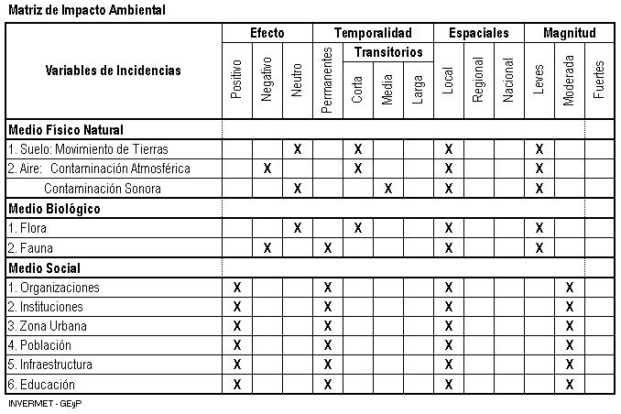Fuente: Estudio de Preinversión a Nivel de Perfil del Proyecto Chonta (AMC Ingenieros S.A.C.)
Cuadro No.5: Estado de cumplimiento de los proyectos de la muestra del Programa con las Políticas Ambientales y Sociales del Banco.

- Los impactos potenciales negativos identificados para los Proyectos PAMPACASA e INKACANCHA en los componentes agua, aire, suelo, paisaje, flora y fauna y la salud y seguridad física del personal de obra, serían ocasionados por las operaciones de desbroce y limpieza del terreno, excavación, conformación del terraplén, circulación de la maquinaria de construcción, explotación de las canteras, uso de los depósitos de material excedente y funcionamiento del campamento y patio de maquinarias. Estos impactos, serían de magnitud variable entre moderada y baja, pero en su mayoría con alta posibilidad de aplicación de medidas de prevención, mitigación y corrección que permitirán reducirlos al mínimo.

B2. Fase de Mantenimiento

- Los impactos positivos en esta fase se relacionan con: i) el mejoramiento de las condiciones de movilidad de las personas y los bienes; ii) el mejoramiento del flujo de comercio y de la integración económica regional por la disminución de los costos de operación vehicular y tiempos de viaje de personas y bienes; iii) el fomento y la promoción de las economías locales, la competitividad territorial, el desarrollo de capacidades y la inclusión social; creando las condiciones para nuevos empleos a través de la activación de economías locales; vi) el mejoramiento del confort de los usuarios de la vía; vi) el incremento del valor de las tierras aledañas a la vía; vii) el mejoramiento del desarrollo agropecuario; viii) y la reducción de los riesgos y accidentes de tránsito.

- Los impactos negativos en esta fase incluyen: i) incremento del riesgo de accidentes de tránsito por eventual exceso de velocidad como consecuencia del mejor estado de las vías; ii) eventual incremento de la mortalidad de la fauna autóctona e introducida a causa del aumento de la velocidad de circulación en las vías y del efecto barrera inducido; y iii) posible modificación de formas de vida de las pobladores que habitan las inmediaciones de las vías con la consecuente eventual pérdida de identidad cultural.

B3. Facilidades Asociadas o Relacionadas

- Las facilidades asociadas al Proyecto en cuestión lo constituyen las redes viales ya en servicio, los desarrollos agropecuarios y otras obras lineales paralelas existentes como canales de riego, líneas de conducción eléctrica, etc.

C. Impactos y Riesgos Sociales

- En virtud de que el PATS comprende obras civiles de mejoramiento y ampliación de carreteras provinciales y caminos rurales, los impactos ambientales asociados a su implementación podrían, eventualmente, estar asociados a reasentamientos involuntarios de personas en diferentes niveles, algunos con pérdida total de la vivienda y otros con afectaciones parciales que podrían demandar refacciones o reubicaciones de la infraestructura afectada. Asimismo, dichas obras podrían producir desplazamientos económicos considerados por la política OP. 4.12 del BIRF, como afectaciones a infraestructura agrícola y cultivos, que deberán de ser compensadas y consideradas en el Plan de Adquisición de Tierras, Compensación y Reasentamiento Involuntario – PACRI que se disponen en la Normatividad Peruana vigente y en concordancia con las políticas operacionales del BID y el BIRF.

- Resumidamente, entre los impactos y riesgos sociales más importantes que podría generar el Proyecto se incluyen: i) eventual disconformidad de la población debido a posibles retrasos en la implementación de las actividades del Programa; ii) aumento o generación de la sensación de inseguridad debido al incremento de la velocidad de los vehículos; y iii) desplazamiento de familias, expropiación y derrocamiento de viviendas.

D. Impactos Acumulativos

- Debido a las características y magnitud de las obras contempladas en este Programa, los impactos acumulativos negativos que se producirían serán muy pequeños. Sin embargo, quizás el más importante es el que se relaciona un proceso de intensificación agrícola (con sus problemas asociadas de expansión de frontera agrícola, uso de fertilizantes y agroquímicos, y posible sobreutilización del suelo) que puede ser potencializado por la presencia de redes viales más expeditas.

E. Impactos Positivos

- Entre los principales impactos positivos que la operación generaría se incluyen los siguientes: i) potenciación del bienestar y calidad de vida de las personas que viven cerca de las vías y de los usuarios de ellas; ii) generación de mayores oportunidades para la productividad y comercialización de bienes producidos en las comunidades conectadas por las vías y centros de consumo; iii) disminución del aislamiento de sectores de la población marginados; iv) generación de facilidades de acceso a la educación, salud y servicios básicos generales; v) seguridad en la movilidad y el desplazamiento de la población y la carga; vi) reducción de costos y tiempos de viaje de los productos de la población; vii) incremento de la movilidad y transporte de la población; viii) potenciación de oportunidades para generación de actividades agrícolas, turísticas y pecuarias; ix) mejoramiento de la movilidad a nivel rural; x) inclusión a los procesos productivos de poblaciones alejadas; y xi) potenciación de los procesos de comunicación y coordinación entre las comunidades beneficiadas.

- Se han identificado los siguientes impactos positivos para los 3 proyectos del PATS muestreados:

- Disminuir sustancialmente los costos de transportes y los tiempos de viaje, y facilitar el traslado de pasajeros y de carga a los diversos sectores (industrial, pesquero, agropecuario, turístico, minero, etc.).

- Mayor acceso a los servicios básicos como salud y educación, y a posibilidad de mejora de ingresos monetarios que permitirán elevar los niveles de vida de la población.

- Mayor actividad económica en la zona de influencia y que se reflejará en un mayor tráfico, y más aún que este servicio se realizará en mejores condiciones y confort para los usuarios de la vía que en la situación actual.

- Disminución de costos de transporte, la disminución de los tiempos de viaje, la reducción de las mermas de la carga y sobretodo mayor seguridad vial y confort, factores que incrementarán la competitividad y la inversión en la zona.

- Los impactos sociales positivos directos identificados para el proyecto CHONTA estarán referidos a la medición de beneficios en el sistema de transporte reflejados en:

- Camino vecinal con adecuado nivel de transitabilidad
- Continua transitabilidad en la carretera en época de lluvia
- Plan de programas de mantenimiento rutinario y periódico
- Mayor dinamicidad en las actividades económicas
- Mejoramiento de los niveles de costo de vida
- Aumento del porcentaje de población económicamente activa (PEA)
- Ahorros de recursos económicos en la operación de vehículos
- Disminución de pasajes y fletes
- Ahorros de recursos en el mantenimiento de la Infraestructura Vial
- Otros ahorros en el sistema de trasporte (ahorro por reducción de interrupciones en el camino, ahorro por reducción de mermas en las cargas transportadas y otras).

- De acuerdo a las características consideradas para intervención a nivel de rehabilitación del Proyecto PAMPACASA, los principales beneficios cuantificables con el mejoramiento de la infraestructura vial, serán:

- Ahorro en Costo Operativo Vehicular (COV)
- Ahorro por disminución en tiempo de viaje
- Ahorro por costos de mantenimiento
- Beneficios por excedente de la producción agrícola del área de influencia del proyecto vial

- La evaluación ambiental a nivel de perfil del Proyecto INKACANCHA, ha permitido arribar a las siguientes conclusiones: La ejecución del proyecto del camino vecinal incrementara el potencial económico, social, turístico y cultural de las localidades de la zona de influencia directa. Los impactos ambientales potenciales de mayor significancia son los positivos y se producirían principalmente en la etapa de operación del camino vecinal rehabilitado y mejorado; siendo el medio socio-económico, a través de sus componentes tránsito vial y comercio, el más beneficiado; pues, el tramo vial mejorado generará mejores condiciones de transitabilidad entre los distritos de los flujos poblacionales y comerciales en ente ámbito del país.

F. Adicionalidad del Banco

- En conjunto con la operación PE-L1135 que financia el Programa de Apoyo al Transporte Subnacional (PATS), esta operación aporta a la consolidación de las capacidades administrativas, gerenciales, de planificación y de ejecución de proyectos que ejecuta el MTC a través de PROVIAS Descentralizado. En este contexto, la operación está generando un valor agregado al apoyar al fortalecimiento de las capacidades de seguimiento y control ambiental del MTC y de PROVIAS Descentralizado en la rehabilitación, reconstrucción, pavimentación o ampliación de las vías que tienen ambas entidades a su cargo.

G. Otros Riesgos

- Como principales factores de riesgo referentes a la Directiva B.4 de la Política de Medio Ambiente del BID, se destacan: i) los recursos disponibles de la DGASA para efectuar el seguimiento y control ambiental de los proyectos; y ii) la voluntad y capacidad del MTC para efectuar el seguimiento del desempeño ambiental del PATS en lo que respecta a los proyectos a ser financiados en el marco de esta operación.

V. Manejo y Monitoreo de los Impactos y Riesgos Ambientales, Sociales y de Salud y Seguridad

A. Descripción de los Planes y Sistemas de Manejo

- Dentro de los perfiles de los proyectos muestreados del PATS se identifican los siguientes programas que se sugiere implementar:

Programa de Mitigación de Impactos Ambientales

- Alteración de la calidad del Aire en la etapa de ejecución del proyecto. Las emisiones de material particulado debido a los posibles movimientos de tierra serán controladas con un riego continuo de las zonas de trabajo. Para evitar la emisión de material particulado durante el transporte hacia el depósito de materiales excedentes, deberá cubrirse el material con un manto de lona húmedo.

- Incremento de los Niveles Sonoros en la etapa de ejecución. Para reducir el impacto negativo tanto la maquinaria y volquetes estarán en perfectas condiciones operativas y el horario de trabajo de dichos equipos será hasta las 7 p.m. El personal a cargo de este tipo de equipo deberá estar protegido con tapones en los oídos.

Programa de Manejo de Residuos Sólidos y Residuos

- Identificar el tipo de residuo y cuantificar (peso o volumen) en una cartilla.
- Ubicar lugares de acopio, y para el caso de los sólidos biodegradables será bajo techo.
- Los desechos biodegradables serán acopiados en cilindros de plástico debidamente etiquetados, y pesados antes de su disposición final, anotándose en la cartilla las cantidades generadas diariamente.
- Los residuos sólidos no biodegradables, como latas de conservas, botellas de vidrio o plástico, bolsas de plástico, baterías, pilas, etc. deben ser seleccionados y acopiados en el área respectiva y ser transportados en bolsas o cilindros de plástico debidamente etiquetados hacia el centro de operaciones, para su reciclaje y/o disposición hacia el relleno sanitario de la ciudad.
- Los vehículos utilizados para el traslado de los desechos deberán ser apropiados.
- Al final de la construcción no debe quedar ningún residuo sólido y el área utilizada deberá ser limpiada, removida, removida y restaurada.

Programa de Señalización Ambiental

- Se colocarán letreros de advertencia, exteriores a la obra para los transeúntes o público en general, referentes a las diversas actividades que se realizan. Se debe prever que la señalización, sea visible de día y de noche, para lo cual se deberán utilizar materiales reflectantes y/o buena iluminación.
- El Costo de todos estos programas está incluido implícitamente en los procesos de ejecución del proyecto.

Mitigación del Impacto sobre el medio Social

Sin embargo también es necesario es necesario Mitigar el Impacto Ambiental sobre el factor social:
- Se deberá volantear a los vecinos sobre la ejecución del proyecto y los horarios en que se trabajará, así como las recomendaciones necesarias a fin de que estos tomen las medidas necesarias.
- Se debe realizar Charlas a fin de afianzar la relación del Centro Tecnológico con la comunidad, así como escuchar a la Población con respecto a sus dudas e inquietudes sobre las obras.
- Se debe realizar Charlas con el personal de obra a fin que pueda no solo tomar las medidas de precaución necesarias, sino también pueda orientar a los usuarios y/o vecinos sobre cualquier duda e inquietud al instante.

- A continuación se presentan las acciones de orden general que han sido diseñadas para prevenir, mitigar o compensar los impactos ambientales y sociales identificados en el marco de esta operación (ver Cuadro N° 6)

PROGRAMA | IMPACTO/ RIESGO | MEDIDA | FASE |  | INDICADOR
 |  |  | Construcción | Mantenimiento
Programa de control de erosión y sedimentos | Compactación del suelo | Arado de suelos compactados y reconformación del terreno | x |  | Superficie descompactada/mes
 | Erosión del suelo | Almacenamiento de suelo orgánico.  Zanjas de coronación en taludes para un buen drenaje.  Uso de Canteras y Depósitos de Material Excedente autorizados. | x | x | Volumen de suelo orgánico almacenado al mes; número de zanjas de coronación construidas, Registro de Supervisión de Campo sobre el uso de áreas autorizadas.
Programa de Protección de Flora y Fauna | Perturbación de la Fauna | Prohibir la caza o sustracción de cualquier especie.  Límites de velocidad de tránsito.  Minimizar el uso de sirenas y bocinas. | x | x | Catastro de especies al inicio y al final del Proyecto.
 | Perturbación de la Flora | Minimizar la remoción de la vegetación a lo estrictamente necesario.  Revegetación y restauración de áreas intervenidas. | x | x | Área de desbroce mensual y superficie revegetada al mes.
Prevención y Control de la Contaminación Ambiental | Contaminación del suelo: fugas, derrames | Instalación de kits y materiales anti derrames e impermeabilizantes; implementación de áreas de almacenamiento de residuos peligrosos (techo, rotulado, piso impermeabilizado y muros de contención); instalación de trampas de grasa y cajas de rebalse. | x | x | Número de derrames no controlados/mes
 | Contaminación del aire: material particulado y gases | Mantenimiento preventivo de vehículos y equipos que ingresan al lugar. | x | x | Número de chequeos mecánicos preventivos/año
 |  | Instalación de aspersores de agua en Plantas Industriales. | x |  | Volumen de agua dispersada por hora de funcionamiento de la planta.
 |  | Riego del suelo con cisternas en vías en proceso de rehabilitación y vías de acceso. | x |  | Número de riegos/mes en fase de construcción
 | Contaminación del agua | Colocación de barreras o construcción ataguías antes de la intervención a cuerpos de agua, drenajes o vertientes. | x |  | Número de ataguías o barreras instaladas
 |  | Ubicación de instalaciones alejadas de cursos de agua. | x |  | Registro fotográfico
 | Contaminación acústica: ruido y vibraciones | Monitoreos de ruido en áreas de trabajo vial | x | x | Número de monitoreos/año
 |  | Mantenimiento adecuado de los vehículos que ingresan al lugar | x | x | Número de chequeos mecánicos/año
 |  | Restricción de la velocidad de circulación de vehículos y maquinaria. | x | x | Registros de control de infracciones por exceso de velocidad/mes
 | Contaminación Visual | No acumulación de tierras, escombros, residuos o cualquier material en las áreas de trabajo. Restringirlo a Depósitos de Material Excedente autorizados. | x | x | Registro fotográfico
 | Afectación en Áreas Naturales Protegidas | Seguimiento a la ejecución del Plan de Gestión Ambiental y Social (PGAS) en referencia a las Áreas Naturales Protegidas (supervisiones por parte del SERNANP) | x | x | Actas de supervisión/año
Relaciones Comunitarias | Impactos negativos que afecten a la población | Realización de procesos informativos, acercamientos con la población involucrada, según normativa | x | x | Número de charlas informativas/año
 |  | Información a la comunidad sobre el "Sistema de Atención a Quejas y Reclamos" y "Medidas de Compensación". | x | x | Número de quejas subsanadas por número de quejas recibidas en un año
 |  | Organización comunitaria en el sistema de vigilancia para mantenimiento de la infraestructura |  | x | Número de actas de vigilancia realizadas por la comunidad al año
Capacitación y Comunicación | Contaminación del suelo, aire, agua | Capacitaciones periódicas en manejo y disposición de residuos, prevención y contaminación de recursos, gestión e impactos ambientales del Proyecto | x | x | Número de capacitaciones recibidas/año
 | Riesgos en salud y seguridad de trabajadores y operadores comunitarios. Riesgo de instalaciones | Capacitaciones sobre riesgos laborales, de salud, riesgos naturales, seguridad industrial | x |  | Número de capacitaciones recibidas en fase de construcción
 |  | Capacitaciones periódicas sobre uso y manejo de equipos de protección personal y primeros auxilios | x |  | Número de capacitaciones recibidas en fase de construcción
 |  | Entrenamientos y simulación de situaciones de riesgo | x | x | Cantidad de entrenamientos realizados/año
Efluentes y Residuos Semisólidos y Líquidos | Contaminación del Suelo, Cuerpos de agua, Afectación de Flora y Fauna silvestre y de la población en general | Instalación de sistemas de tratamiento de aguas residuales |  |  | Volumen de vertimientos tratados mensualmente
Residuos Sólidos | Contaminación del suelo | Clasificación in situ de los residuos generados según su tipo. | x | x | Cantidad de contenedores por frente de obra
 | Contaminación visual | Transporte de residuos comunes al relleno sanitario o botadero autorizado más cercano, utilizando los contenedores adecuados | x |  | Peso de residuos comunes recibidos por el relleno sanitario o botadero autorizado en fase de construcción
 |  | Entrega de residuos especiales a gestores ambientales autorizados. | x | x | Peso de residuos peligrosos en manifiestos de transporte.
Protección al Patrimonio Cultural | Afectación de Restos Arqueológicos | Monitoreo arqueológico | x | x | Reporte Técnico de Arqueología/ día
Seguridad Industrial y Salud Ocupacional | Riesgos en salud y seguridad de trabajadores y moradores. Riesgo de instalaciones | Análisis médicos anuales de trabajadores | x | x | Número de personas que se han sometido a análisis por año
 |  | Utilización de equipos de protección personal | x | x | Registro diario de supervisión de campo.
 |  | Dotación de botiquines de primeros auxilios | x | x | Número de botiquines/frente de obra
 |  | Mantenimiento de seguros de vida de los trabajadores, equipos e instalaciones en general | x | x | Cantidad de trabajadores asegurados por total de trabajadores
Contingencias | Riesgos en salud y seguridad de trabajadores y operadores. Riesgo de las instalaciones | Señalización adecuada en toda el área | x | x | Registro fotográfico
 |  | Mantenimiento de vías de evacuación desalojadas | x | x | Registro fotográfico
 |  | Inspecciones periódicas a infraestructura | x | x | Número de inspecciones/mes
 |  | Mantenimiento de extintores revisados, recargados e identificados según su tipo | x | x | Registro de inspección mensual de extintores
 | Contaminación acústica: ruido y vibraciones | Realización de monitoreos de ruido de infraestructura | x | x | Número de monitoreos realizados en fase de construcción
 | Verificación de cumplimiento total | Seguimiento a la ejecución del Plan de Gestión Ambiental y Social- PGAS (autoevaluaciones) | x | x | Informes de seguimiento al PGAS/año
Fuente: Elaboración propia
Cuadro No. 6. Acciones recomendadas como parte del Plan de Gestión Ambiental y Social (PGAS)

B. Supervisión y Monitoreo

- La supervisión y el monitoreo de las actividades de esta operación serán ejecutados, en su orden, por el MTC, PROVIAS Descentralizado y el Banco. Para la realización de las obras previstas se contará con la presencia de: i) una firma constructora (el constructor o contratista) que estará a cargo de la ejecución de cada tramo en cuestión de cada Proyecto del Programa, y que, en virtud del contrato correspondiente, además de cumplir con los requerimientos de orden técnico y financiero, deberá acatar las disposiciones ambientales y sociales que se incluirán bajo la forma de cláusulas contractuales y especificaciones técnicas ambientales; ii) una supervisión, la que, como parte de sus responsabilidades de control, deberá verificar que el contratista cumpla con las disposiciones en materia ambiental y social que se incluyan en los contratos de obra; iii) la supervisión física, financiera y ambiental del MTC (DGASA); iv) la supervisión física, financiera y ambiental de PROVIAS Descentralizado; y v) la supervisión ambiental y social a cargo del Banco para verificar el cumplimiento de las políticas ambientales y sociales del BID.

C. Indicadores

- Entre los indicadores de gestión socioambiental más importantes se incluyen los siguientes: i) número de consultas adicionales al mínimo requerido por la política OP-703; ii) número de modificaciones realizadas en cada proyecto como fruto del proceso de consulta pública; iii) número de quejas recibidas y atendidas por el sistema de captura y procesamiento de quejas y reclamos; iv) número de penalidades aplicadas a los contratistas por incumplimiento de compromisos socio-ambientales; v) proporción de familias reasentadas en relación al número de familias desplazadas; y vi) medidas de manejo ambiental o social adicionales a las incluidas en los Planes de Manejo Socio-Ambientales de cada proyecto, que el sistema de monitoreo y gestión haya podido implementar, para evitar o paliar los efectos de impactos no previstos.

VI. REQUERIMIENTOS A SER INCLUIDOS EN LOS ACUERDOS LEGALES

- Como requisito previo al primer desembolso, El Ejecutor deberá presentar al Banco la evidencia de la adopción de un Sistema de para la Recepción y Resolución de Quejas y Reclamos que incluya a contratistas y fiscalizadores.

- Además de las condiciones de orden operativo que se establezcan para el efecto, el llamado a la licitación para la construcción de cada Tramo, de cada Proyecto del Programa, estará precedido por la presentación del Ejecutor a satisfacción del Banco de lo siguiente:

- Una Evaluación Plan de Gestión Ambiental y Social (PGAS) y el presupuesto estimativo para su implementación.
- Un detalle de las Especificaciones Técnicas Ambientales (ETA).
- La evidencia de la incorporación, en los pliegos de licitación, el acatamiento obligatorio por parte del constructor y la fiscalización del Plan de Gestión Ambiental y Social (PGAS), de las ETA, y del PACRI.

- De igual manera, el desembolso de los recursos que financiarán cada uno de los tramos de cada Proyecto del Programa estarán supeditados a que El Ejecutor presente a satisfacción del Banco lo siguiente:

- La Certificación Ambiental (licencia ambiental) conferida por la DGASA, así como los permisos y las autorizaciones que la legislación ambiental requiera.
- El Plan de Compensación y Reasentamiento Involuntario (PACRI) acorde con las directrices detalladas en la política OP-710 y el presupuesto para su realización.
- La evidencia de haber realizado por lo menos una consulta pública para cada tramo del proyecto, que haya cubierto al menos los siguientes puntos: i) descripción del proyecto; ii) descripción de los impactos probables; iii) descripción de las medidas de manejo propuestas para manejar los impactos identificados en el Plan de Gestión Ambiental y Social (PGAS), incluyendo un análisis del PACRI; iv) descripción del sistema de captura y resolución de quejas y reclamos; y v) espacio para la recepción de sugerencias al proyecto propuesto, a su PGAS o a su PACRI.
- Como regla general, el Banco supervisará cada seis meses el desarrollo ambiental y social del Programa. También efectuará visitas de seguimiento y supervisión socio-ambiental al inicio y a la entrega/recepción de las obras previstas en el marco de este programa.

Los Quintiles han sido calculados según el Índice de Sen, indicador compuesto por tres características: incidencia de pobreza, brecha de pobreza y desigualdad entre los pobres.
El MIDIS define “Población en Proceso de Desarrollo e Inclusión Social - PEPI” como aquella población que cumple con al menos tres de las siguientes características: pertenecer al quintil 1 de pobreza, pertenecer al ámbito rural, que el jefe de hogar tenga lengua materna indígena y que la educación de la madre sea menor a primaria completa.
Ley N° 28611, aprobada el 15 de octubre del 2005

